**Probability Based Models**

Sommario

La distribuzione normale e la sua interpretazione geometrica 2

Teorema di Bayes 2

Modelli discriminativi e generativi 2

Vantaggi e svantaggi dei modelli generativi 3

Ragionamento Bayesiano 3

Bayes ottimo 3

Model selection 3

Interpretazioni geometriche 2

Punto 1 - Quando il classificatore lineare di base è Bayes ottimo 2

Punto 2 – Cosa significa modellare una situazione 2

Punto 3 – Risoluzione di un problema di regressione lineare come un problema di massima verosimiglianza 2

Probabilist models for categorical data 6

Using a naive Bayes model for classification 6

Traingin a naive Bayes model 6

Discriminative learning by optimising conditional likelihood 6

Probabilist models with hidden variabiles 6

Expecatation-Maxisimisation 6

Gaussian mixture models 6

Compression-base models 6

Lezione 1

# La distribuzione normale e la sua interpretazione geometrica

## Teorema di Bayes

Quasi tutta l’inferenza di tipo probabilistico parte da questo teorema, il **teorema di Bayes**.

Abbiamo in gioco due variabili di tipo casuale (X e Y).

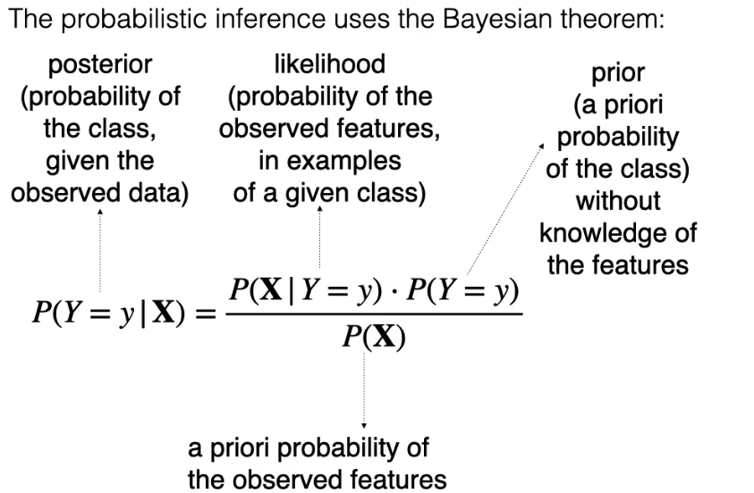

* X è un vettore formato da un certo numero di feature d.
* Y è una **variabile causale**, ovvero i cui valori non sono deterministici, ma controllati dalle probabilità (y è uno dei valori di Y)

La matrice X contiene una collezione di esempi, ognuno dei quali contiene i valori casuali delle features, in quanto ogni valore viene deciso in base ad una certa probabilità. Stessa cosa vale per l’etichetta, anch’essa governata da una certa probabilità.

Nel teorema di Bayes, scrivendo P(Y=y | X) cerchiamo di dedurre il vettore Y osservando la matrice X, e per questo parliamo di **probabilità a posteriori**.

P(X | Y=y) rappresenta la **likelihood**, cioè ci chiediamo quanto è verosimile che l’etichetta y sia associata ad un esempio x presente nella matrice X (più è alta la likelihood, più è probabile che y sia l’etichetta corretta per x)

PS. parliamo di likelihood e non di probabilità perché se sommiamo tutti i termini che abbiamo non raggiungiamo l’unità.

P(X | Y=y) * P(Y=y) ci da la **probabilità congiunta** di entrambi le variabili casuali x (descritta in uno spazio multidimensionale su d feature) e y (descritta su una singola feature, la feature target)

P(Y = y) viene detta **probabilità a priori** in quanto calcoliamo la sua probabilità senza basarci su alcun esempio, semplicemente calcoliamo quanto è probabile che un esempio venga etichettato con il valore y.

P(X) è anch’essa una **probabilità a priori** e rappresenta la probabilità che venga generata la matrice degli esempi X.

PS. Vedere X e Y come matrice e vettore oppure vedere X come vettore e Y come singola etichetta.

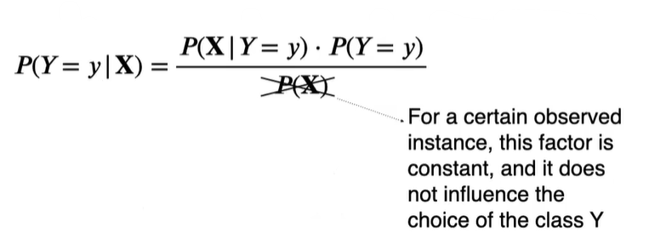

È possibile omettere il denominatore. Ciò viene spesso fatta nei classificatori (come quelli basati sul teorema di Bayes) 🡪 questo viene fatto perché y data dalla massima verosimiglianza sarà uguale, sia con P(X) a denominatore che senza (es. P(y=spam|X) = .4 e P(y=ham|X) = .6, nella formula di Bayes, con o senza denominatore, y=ham sarà il valore di massima verosimiglianza). Questo lo possiamo fare perché a noi serve trovare il massimo della probabilità a posteriori, non il valore corretto

Nel caso P(y=spam)=P(y=ham)=0.5 allora per calcolare P(Y=y|X) basterà la formula della likelihood, potendo omettere la probabilità a priori di y

## Modelli discriminativi e generativi

Dobbiamo distinguere tra due tipi di modelli:

* **Discriminativi**, si focalizzano sulla probabilità a posteriori P(Y|X), e richiede di dover calcolare tutte le possibili combinazioni di valori x (esempio del dataset) e y (variabile target che vogliamo stimare). Dato X ci chiediamo com’è distribuita la probabilità della variabile target.
* Gli alberi decisionali, ma anche i modelli lineari, fanno una cosa simile, cioè, raggruppano gli esempi in base alle loro caratteristiche (nei segmenti) e all’interno dei segmenti calcolano l’empirical probability della classe positiva in quel segmento
* **Generativi**, si focalizzano sul creare la **probabilità congiunta** di X e Y insieme P(X, Y). Quindi, date tutte le possibili combinazioni di valori delle variabili x e y (che genera uno spazio campionario) cerco di valutare x e y insieme, come si y fosse un ulteriore feature descrittiva degli esempi.

Ciò ci permetterebbe di calcolare sia la **likelihood**, sia la **probabilità a posteriori**

Nei modelli generativi, abbiamo che

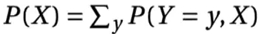

Facendo un ciclo su tutte le y, tenendo la x ferma e sommando tra di loro le probabilità congiunta, ottengo la probabilità a priori di X. Questa operazione viene chiamata **marginalizzazione**.

Usando questa probabilità ottenuto la posso utilizzare per calcolare la probabilità a posteriori della classe dato l’esempio

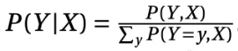

Oltre a ciò, sapendo che la probabilità congiunta è

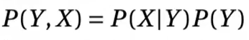

Possiamo ottenere la likelihood.

I modelli di questo tipo sono detti generativi, perché pensano di avere a disposizione la funzione di distribuzione congiunta delle classi (Y) degli esempi, cercando così di rappresentare le caratteristiche (X) degli esempi dentro quella classe. Fissato Y cercano di generare X.

Min 52. Dataset sintetico

### Vantaggi e svantaggi dei modelli generativi

Gli svantaggi del modello generativo sono diversi:

* richiede uno spazio per rappresentare tutte le combinazioni delle variabili x combinate con y molto più grande (quindi, più memoria e molti più esempi)
* Siccome il dataset spesso non è sufficiente, si **semplificano le assunzioni** che le feature tra di loro si comportino in maniera indipendenti negli gli esempi, rappresentando la probabilità congiunta in maniera semplificativa, attraverso il concetto di **naive bayes** (che assume che le feature si comportano in maniera indipendente dentro le classi).
* È possibile che la capacità di modellare lo spazio degli esempi con la probabilità di X a priori non sia ben bilanciata con la mia capacità di modellare la probabilità a posteriori della classe una volta che ho osservato l’esempio (magari in uno spazio degli esempi ho molti esempi, che mi faranno modellare bene la probabilità a posteriori in quel punto, mentre in un’altra zona avrò meno esempi e quindi sarò meno bravo a predire la probabilità condizionata).
* Questo problema potrebbe essere meno grave se in una certa zona dello spazio degli esempi, la probabilità di x è molto piccola, vuol dire che avrò pochi esempi in quella zona da dover classificare, e quindi, anche se farò errori, sarà un errore piccolo

In molti campi dell’apprendimento, il task di apprendimento, è un task che è una progressiva riduzione di incertezza (con gli alberi di decisione, attraverso l’entropia, facciamo la stessa cosa). Ciò viene visto con la descrizione dell’incertezza con la visualizzazione della distribuzione di probabilità.

Quando stimo la distribuzione di probabilità intorno ad una variabile casuale (es. distribuzione gaussiana, detta anche normale), ciò che stima l’incertezza di questa variabile casuale è l’ampiezza della campana (la varianza, collegata con l’errore valutativo del cluster). Possiamo fare come segue:

1. Assumiamo che inizialmente la distribuzione ci venga data da un oracolo
2. Iniziamo ad osservare i nostri esempi e vedere come sono distribuiti nel dataset e ricalcoliamo, con quella distribuzione, la probabilità della variabile Y. Cosi abbiamo calcolato la probabilità della variabile ignota Y a posteriori, dopo aver osservato gli esempi x.
3. Nello step successivo di calcolo della probabilità, userò, invece che la probabilità di y, userò la probabilità a posteriori di y avendo osservato x P(Y|X). Così ora andremo ad aggiornare la probabilità a priori di y, con la P(Y|X).
4. Ciò continuerà in un ciclo finche la P(Y|X) non si stabilizza

### Riduzione dell’incertezza

Vediamo un esempio che riguarda il processo di apprendimento come un processo di riduzione dell’incertezza nelle stime di parametri che governano dei modelli probabilistici.

Andremo ad osservare un certo numero di e-mail, avremo il **modello binomiale** che viene governato dalla probabilità dell’evento di successo.

**Evento di successo** 🡪 osservare una e-mail che appartenga alla classe spam.

La probabilità che l’evento accada la chiameremo **teta**. Noi vorremmo valorizzare questo parametro probabilistico e per farlo andiamo a osservare i dati che abbiamo a disposizione e andremo a scegliere il valore del parametro che è più verosimile. Giudichiamo questa verosimiglianza avendo osservato i valori dei dati.

Visto che si tratta di mail, in un certo periodo (che prendiamo sotto esame), andiamo ad aprire le mail per vedere la frequenza con la quale le mail sono di tipo spam. Supponiamo di prendere un certo numero **n** di mail e andiamo a determinare con che frequenza queste mail sono spam. Contandole si ottiene il valore **d** e da ciò andiamo a stimare la probabilità teta cappelletto (cappelletto perché è una stima del parametro di probabilità) a partire dall’osservazione dei nostri dati.

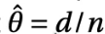

Quindi, teta cappelletto è la probabilità (stimata tramite i nostri dati) che l’evento di successo accada (quindi che la mail sia etichettata come spam)

Perciò andiamo a fare il rapporto positivi/totale esempi, un po' come facevamo con l’empirical probability negli alberi di decisione.

Ciò corrisponde a fare una stima di questo parametro che è la stima più verosimile e vedremo che ciò coincide anche con la stima del parametro che rende massima la **probabilità a posteriori** (vista in precedenza)

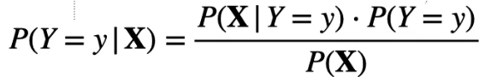

Con la stima teta cappelletto, l’approccio di tipo Bayesiano ai modelli ci dice che non necessariamente dobbiamo escludere tutte le altre possibili ipotesi di valori un pochino diversi dal parametro teta rispetto a quello che abbiamo calcolato. Infatti, sappiamo che i dati sono incerti e che i dati osservati sono solo un campione di tutta la popolazione. Quello che possiamo fare è usare la stima teta come valore più verosimile, ma ipotizzare una distribuzione di probabilità intorno a questo valore che ci permette di continuare a tenere in considerazione anche altri valori di teta vicini (quanto devono essere vicini ce lo dice la distribuzione di probabilità che noi stimiamo intorno a teta c) 🡪 l’idea è costruire una distribuzione di teta cappelletto, dove ogni teta della distribuzione e generato dalla stima su campioni delle popolazione differenti

Come è fatta la distribuzione? Ha la forma di una **distribuzione Beta** (distribuzione di tipo bernoulliana), che è simile a una funzione di tipo binomiale (vedi grafico sotto). Beta viene modificata e aggiornata riducendo l’incertezza che abbiamo sui possibili valori del parametro teta ignoto via via che possiamo ad osservare un nuovo campione di dati.



Alfa controlla il numero atteso degli eventi di successo mentre beta controlla quelli di insuccesso sul totale degli eventi osservati.

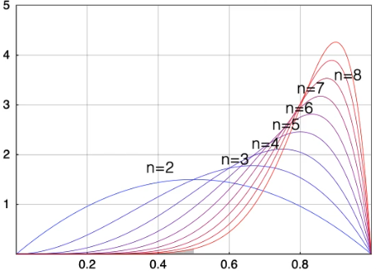

L’asse delle x rappresenta tutti i possibili valori del parametro teta, cioè la probabilità dell’evento di successo su campioni diversi della popolazione. L’andamento delle curve ci dice quanto il parametro teta tende verso 1 o verso 0 o sta al centro basandoci sull’asse delle x. Più n è grande (dove n è il numero di mail aperte), più il picco tende verso 1.

* Con n=2 facciamo l’ipotesi che 1 mail sia di spam e una di ham, infatti il picco è a teta=0.5.
* Man mano che n aumenta (e che quindi guardiamo mail), il picco si sposta sempre più a destra, ciò denota che la curva beta ha un bias a favore della classe spam.

PS.

* La curva binomiale è una curva simile alla gaussiana, con un picco intorno alla probabilità di successo più probabile (simmetrica).
* La curva beta è simile a una binomiale ma simmetrica, la cui funzione è



Dove x è il numero delle osservazioni degli eventi di successo, mentre alfa e beta controllano la forma della distribuzione

Il valore più probabile della probabilità ci dice dov’è il picco. L’ampiezza dei picchi quantifica l’incertezza che abbiamo rispetto alla stima che facciamo di massima verosimiglianza. Cioè la stima è data dalla collocazione del picco, mentre l’ampiezza ci dice quanto è incerta la nostra stima.

Più n è grande, cioè più mail apriamo, più ci si sposta verso destra all’interno del grafico, quindi è più probabile trovare una mail spam

PS. qua notiamo dopo 10 osservazioni di mail qual è la probabilità che il parametro teta abbia valore 0.5

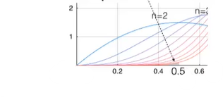

Notiamo che il valore è molto molto piccolo (0.6%), ed è pari all’area sotto la curva beta tra 0 e l’estremo desiderato (in questo caso 0.5). **Integrando** la curva tra 0 e 0.5 riusciamo ad ottenere delle informazioni di tipo probabilistico su dei valori di probabilità

### Approfondimento distribuzioni di probabilità

Abbiamo due tipi di distribuzione di probabilità sulle variabili casuali

* Nel **discreto**, ad esempio, il lancio di un dado a 6 facce, avremo 1/6 di probabilità che esca una faccia, per ogni faccia (6 possibili uscite e 6 possibili valori di probabilità delle facce, sommando le probabilità otterrò 1)

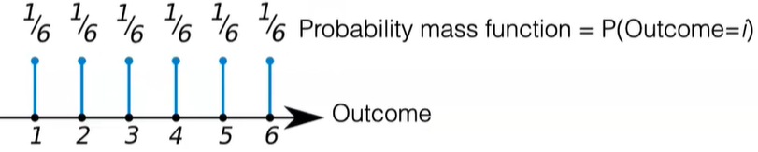

* Nel **continuo**, ad esempio, il dominio del teta, cioè un parametro a valori a continui, con possibili valori tra zero e uno.

Nell’esempio qua sotto stiamo guardando il numero degli eventi di successo su 12 lanci, avrò una probabilità di successo 0.5 (quindi 6 lanci di successo su 12). E se volessimo calcolare quanto sarebbe probabile avere un’osservazione di 4 lanci di successo su 12, ci basterà integrare tra 0 e 4 la distribuzione.

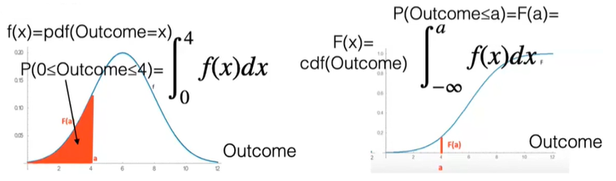

* Si tratta di osservazioni di tipo probabilistico su un evento casuale

Nell’asse delle x rappresento il dominio della variabile casuale e nell’asse delle y rappresento com’è distribuita la probabilità che quella variabile casuale assuma quei valori su tanti possibili campioni di esperimenti casuali

Nel grafico a destra abbiamo la **distribuzione di probabilità cumulata**, che permette di calcolare quanto è probabile una variabile causale che abbia valori dall’estremo più piccolo in assoluto fino ad un certo estremo. Quando l’estremo destro raggiunge il valore più estremo del dominio, la funzione cumulata deve raggiungere l’unità

### Ragionamento Bayesiano

Per un parametro incerto, possiamo adottare la prospettiva bayesiana, e rappresentare quel parametro incerto con una curva a distribuzione di probabilità, che fa delle affermazioni su quei parametri incerti.

Nell’approccio generativo, assumo valida la distribuzione che abbiamo creato e campionare da quella distribuzione un certo numero di volte, ottenendo un insieme di valori osservati **verosimili** alla distribuzione di probabilità (**campionamento di tipo Montecarlo**)

* Il campionamento di tipo Montecarlo prende una distribuzione di probabilità che io ho ipotizzato, e la uso per generare un campione verosimile per quella distribuzione di probabilità.

Per farlo usa la distribuzione di tipo **cumulata** generando un campione casuale secondo la distribuzione (genera quindi in maniera casuale un valore delle ordinate, quindi funzione random con un valore tra zero e uno, la interseco con la funzione cumulata e guardo qual è l’uscita corrispondente, ottenendo il primo esempio). Ciò viene fatto per n campioni, ottenendo n osservazioni, verosimili rispetto alla distribuzione di probabilità ipotizzata per essere usata a scopo generativo

* Tecnica bayesiana per generare campioni

Anche valori improbabili possono essere generati, ma con probabilità piccola

Quindi, in generale, ciò che abbiamo visto serve per dire che anche i modelli e i parametri sono interpretati come un qualcosa di ignoto a cui etichettare delle distribuzioni di probabilità

Criterio di Bayes: dato X, qual è Y che massimizza la probabilità a posteriori? Viene scelta la Y che massimizza la probabilità a posteriori (ottimo di Bayes)

### Criterio di Bayes ottimo

Questo criterio lo utilizzeremo come criterio per mettere a confronto le performance di diversi modelli

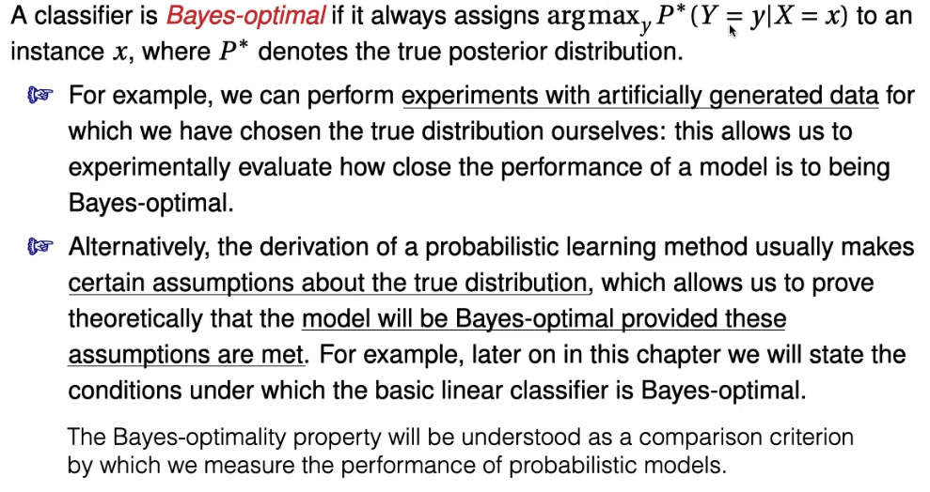

Argmaxy p*(Y=y | X=x) vuol dire assegnare il valore della classe da predire y che rende massima la probabilità a posteriori della classe una volta che abbiamo potuto osservare le features di quell’esempio x.

P* raramente è nota davvero, però in alcuni casi può essere utile, ad esempio si può fingere che quella sia la distribuzione e generiamo artificialmente dei dati basandoci su una distribuzione ipotizzata e poi andiamo a verificare in maniera sperimentale che il modello generato dal nostro algoritmo di apprendimento si comporti bene con quei dati generati secondo quella distribuzioni di probabilità ipotizzata.

Il **criterio di Bayes ottimo** è un criterio che posso usare (oltre alla Cross-Validation) per valutare il modello e permette di andarlo a confrontare con ciò che farebbe un modello probabilistico che usa il criterio di Bayes.

Es. min 1:37

In alternativa possiamo ipotizzare che gli esempi siano distribuiti secondo una certa legge di distribuzione degli esempi (ad esempio, gaussiana), senza dover campionare i dati in maniera sperimentale, ma ragionando in maniera teorica (ciò che cambia da un esempio all’altro è il contributo di errore)

### Model selection

Vediamo un legame tra geometria e modelli probabilistici.

Vediamo esempio di come gli statistici bayesiani ragionano quando vanno a scegliere il modello tra una gamma di modelli possibili appresi dai dati.

Solitamente andiamo a scegliere un modello che performa meglio rispetto agli altri sulla base delle performance sul test set (tramite cross validation), ma ciò non ci garantisce che il modello scelto sia bayes ottimo

Vediamo perché questo criterio di model selection non corrisponde necessariamente al criterio di Bayes ottimo.

Chiamiamo m* il modello scelto da noi che performa meglio rispetto agli altri e che verrà usato per predire la classe y degli esempi futuri x. Usando m* noi vorremmo predire

Argmaxy P(Y=y | M=m*, X=x)

Dove M ha diversi modelli di cui noi abbiamo scelto m*.

Applichiamo ora le regole della probabilità per vedere se la formula sopra coincide con il criterio di bayes ottimo

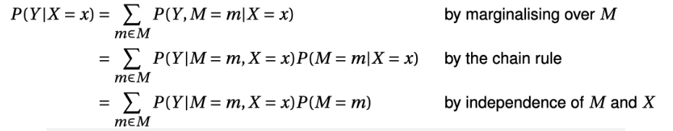

PS. c’è indipendenza tra M e x perché il modello non dipende da un singolo esempio, perché x appartiene al test set.

Dove P(Y | X=x) è il criterio di bayes ottimo che calcola il criterio di probabilità a posteriori, in cui si vorrà massimizzare la classe y una volta osservato x.

Il criterio di bayes ottimo è una scelta della classe che tiene in conto una gamma di modelli m presi da M e poi vengono pesati per la loro probabilità P(M=m).

P(M) è interpretata come la probabilità di poter apprendere quel modello dai dati. Il modello più probabile è m* = argmaxm P(M=m). È difficile però stimare la probabilità P(M=m).

PS. MAP = Maximum a posteriori

Per calcolare la proprietà a posteriori P(Y|X=x) dobbiamo prendere tutti i modelli, non solo il più probabile. Il ragionamento verrà usato dai modelli di tipo **ensable**.

Quando P(Y | M=m*, X=x) e ∑P(Y | M=m, X=x)P(M) coincidono? Coincidono se M ha come unico modello m* in quanto la sommatoria verrà annullata e P(M=m*) avrà valore 1. È irrealistico però perché è impossibile poter osservare un numero sufficiente di dati da poter escludere completamente tutti gli altri modelli a parte m*.

Nonostante ciò, non è importante che le due espressioni siano coincidenti, basta che concludano la stessa classe y a fronte degli stessi esempi x.

Lezione 2

## Interpretazioni geometriche

Vediamo il legame tra i modelli probabilistici e le misure di distanza (ciò servirà nel **criterio di calibrazione** per associare agli score numerici delle probabilità).

La curva Gaussiana è definita mediante parametri di valor medio e di deviazione standard (rad della varianza). Circa il 68% degli esempi sta nell’intervallo -sigma, sigma (intervallo di confidenza)

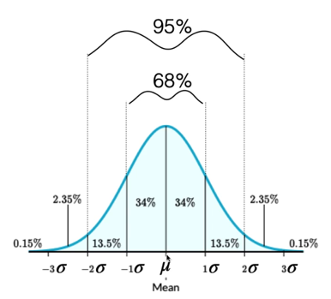

Se l’intervallo invece è tra - 2sigma, 2sigma invece si vengono racchiusi il 95% degli esempi. Con -3sigma, 3sigma arriviamo al 99.7%.

**Assumeremo che le caratteristiche degli esempi siano distribuiti secondo una distribuzione data dalla famiglia delle gaussiane (guidate dai parametri mu e sigma).**

* Avendo osservato gli esempi e assumendo che provengono dalla distribuzione gaussiana, cercheremo di capire quali sono i valori più **verosimili** per i parametri mu e sigma 🡪 ciò è l’applicazione del principio di massima verosimiglianza, cioè cerchiamo la distribuzione gaussiana più verosimile alla distribuzione dei nostri dati

Di seguito vediamo la **funzione densità di probabilità**, e ci dice in un piccolo introno, delta x di x, quanto sarà probabile che gli esempi abbiano quel valore di x. Sarà la probabilità condizionata di X=x dati mu e sigma della distribuzione normale.



PS.

* x-mu ci da il valore di x traslato, avente come media zero
* (x-mu)2 indica la distanza quadratica
* (x-mu)2/(2sigma2) è la distanza quadratica normalizzata con la varianza
* Il termine prima dell’esponenziale serve per far si che l’integrale ci dia 1 (siccome l’area sotto la curva deve essere 1 in quanto è la somma di tutte le probabilità che la variabile casuale X assuma un certo valore x)

La **variabile casuale x normalizzata** viene chiamata **z**.

Tutto ciò va bene per quando si ragiona in uno **spazio univariato**, quindi con solo una variabile x (quindi una sola feature)

Se invece fossimo in uno **spazio multivariato**, quindi con ogni esempio come un vettore di d features **x = (x1, …, xd)T ϵ R**, allora, ipotizzando che ciascuna delle variabile sia distribuita secondo una distribuzione gaussiana (le quali features possono essere correlate tra di loro, secondo la matrice delle covarianze), la **distribuzione normale multivariata** prende la seguente formula:

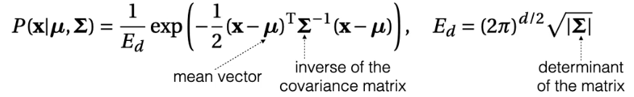

La formula dipenderà dalla **matrice delle covarianze**. All’interno dell’esponenziale abbiamo un termine che calcola la **distanza di Mahalanobis**.

Detto ciò, prendendo un caso binario, ipotizziamo che i dati siano stati generati nella seguente maniera:

* La classe positiva viene generata mediante una distribuzione gaussiana, con i parametri mu+ e sigma+.
* La classe negativa invece avrà come parametri mu- e sigma-.

Vediamo uno spazio a due dimensioni rappresentato in un grafico

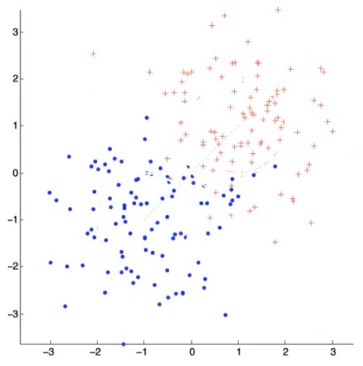

Nella figura abbiamo le due nuvolette di punti (blu e arancione) e sono tutti gli esempi generati dalla distribuzione gaussiana secondo una certa deviazione standard (sigma+ per gli arancioni e sigma- per i blu) e centrati rispetto ad un centroide (mu+ e mu-)

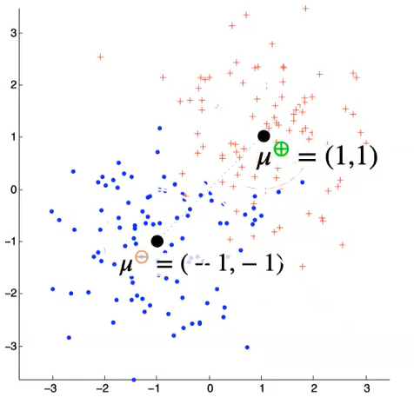

Un classificatore, che soddisfa il criterio di Bayes ottimo, deve calcolare, per gli esempi (vettori collocati nelle coordinate x1, x2), che la probabilità della classe positiva sia più alta di quella negativa. Quando la probabilità della classe + è più alta della probabilità della classe -? A occhio vediamo che i 2 “cluster” sono ben divisi, basterà che l’esempio sia nel “cluster” arancione. Vorremo quindi trovare il **confine** delle zone di pertinenza delle due classi, quindi il **decision boundary**. Lo stabiliamo quando la probabilità a posteriori delle due classi coincide (in quel caso saremo proprio sul decision boundary). Per definire la forma geometrica del classificatore quindi andiamo ad eguagliare le due distribuzioni di probabilità (che come sappiamo stiamo ipotizzando che generino quei punti che stiamo osservando).

PS. ricordiamo che gli esempi sono generati attraverso **campionamento Montecarlo**.

Facciamo ciò con un esempi uni-dimensionali (cona una sola feature):

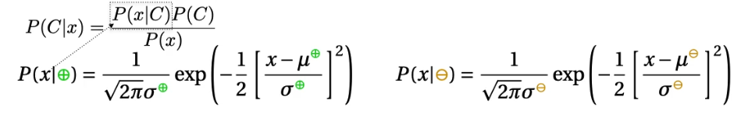

Abbiamo una likelihood per ogni distribuzione di valori (classe + e classe -). Si tratta di una **mistura di due modelli** (per la classe positiva e negativa).

Per trovare il modello che ragionerà su questo spazio degli esempi secondo un criterio di Bayes ottimo, dovrò uguagliare le due distribuzioni di probabilità 🡪 ciò ci determina il decision boundary (quando la probabilità della classe positiva sarà maggiore di quella negativa allora l’esempio sarà etichettato come positivo, negativo altrimenti; sul decision boundary invece saremo incerti (50 e 50))

P(x|+) = P(x|-)

Un altro modo più efficace per trovare il decision boundary è, anziché metterle in relazione di uguaglianza, fare il **rapporto tra le due likelihood**

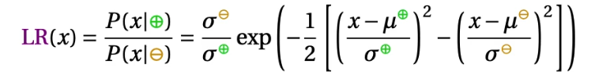

La likelihood P(x|+) ci dice quanto è verosimile che l’esempio osservato proviene dalla classe +, idem per l’altra.

La funzione data dal rapporto delle due likelihood viene detta **Likelihood Ratio**. Quando è uguale a 1 vuol dire che le due likelihood sono uguali e quindi saremo sul decision boundary.

Sappiamo che ex vale 1 quando x=0,

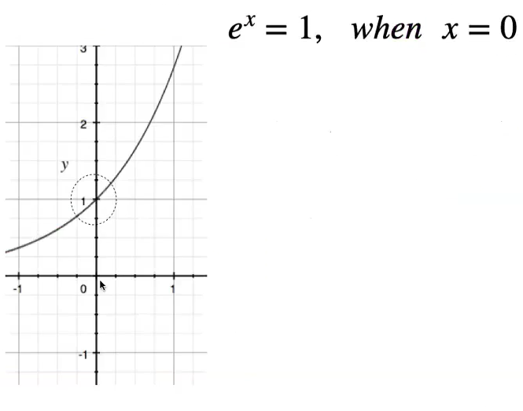

quindi nell’LR, abbiamo zero quando la parte dentro l’esponenziale è uguale a zero. Porremo quindi la parte dentro l’esponente = 0

Detto ciò, vediamo 3 esempi

1. Caso semplice  
   Le due classi degli esempi hanno distribuzione con stessa deviazione standard, quindi sigma+ = sigma- = sigma (attenzione, se anche mu+ e mu- fossero uguali le due distribuzioni sarebbero uguali, quindi sarebbe difficilissimo classificare secondo il criterio di Bayes ottimo). Quindi, graficamente avremo ciò

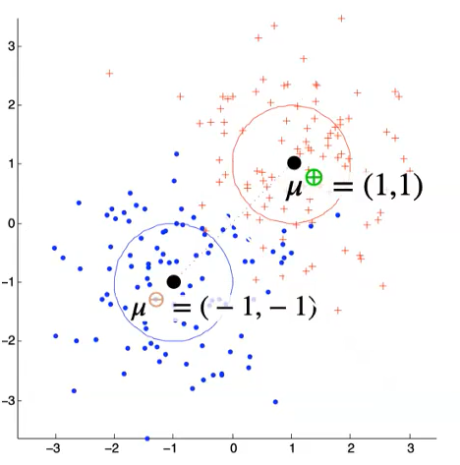

Sigma è uguale per entrambi e cambia mu. Abbiamo che le due feature non sono correlate, il **coefficiente di correlazione è uguale a zero** (questo perché il luogo dei punti con stessa distanza da mu forma un cerchio, se così non fosse avremmo un ellisse e si avrebbe quindi correlazione (ro != 0))

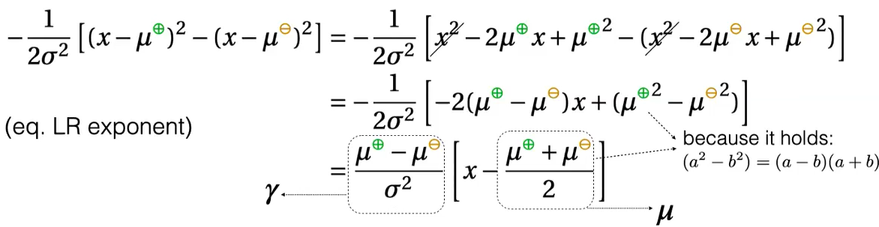

* + Gamma è il vettore differenza tra i due centroidi (cioè il segmento che unisce i due centroidi), la cui lunghezza è normalizzata mediante la varianza delle due
  + Mu è il punto medio rispetto ai due centroidi

Possiamo riscrivere la likelihood ratio in questa maniera

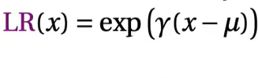

L’esponenziale vale 1 quando il suo contenuto vale 0, ciò vale 0 in due casi

* + mu+ e mu- sono collocati nello stesso punto
  + x si colloca esattamente sul punto medio rispetto ai due centroidi

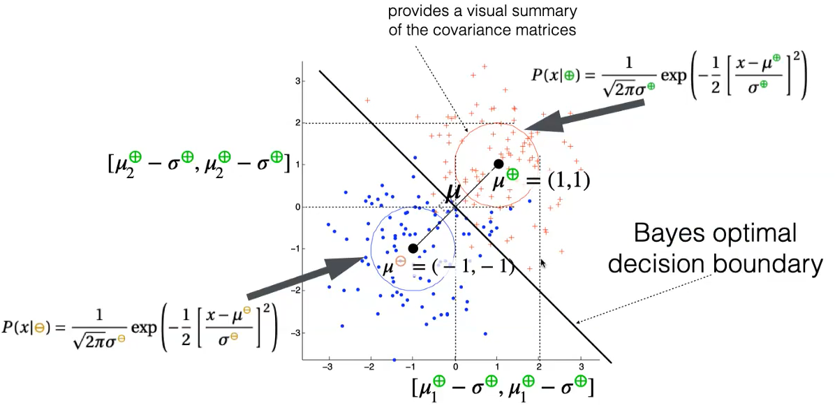

Quindi, ricapitolando, quando la popolazione degli esempi delle due classi sono state generate da due gaussiane con coefficiente di correlazione ro = 0 (quindi con le coordinate x1 e x2 non correlate tra di loro) e la mistura delle due classi ha la stessa varianza sigma2, con centroide mu diverso per le due distribuzioni, il luogo dei punti è lineare e segue il criterio del classificatore lineare di base (retta che taglia a metà il segmento che unisce i due centroidi) e soddisfa il criterio di Bayes ottimo

In conclusione, con queste condizioni date, il modello lineare di base coincide con il criterio di Bayes ottimo

1. Caso intermedio

Le due deviazioni standard sigma+ e sigma- sono diverse, perciò, nella formula della likelihood ratio, i due termini sigma+ e sigma- non si possono più accorpare



Vediamo cosa succede dando dei valori

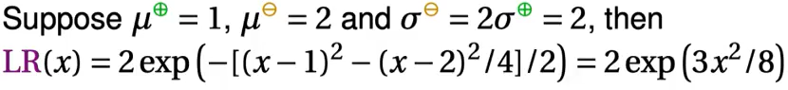

Quando la LR è uguale a zero avremo

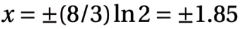

Notiamo dal grafico che +-1.85 sono i due punti in cui le due distribuzioni si intersecano

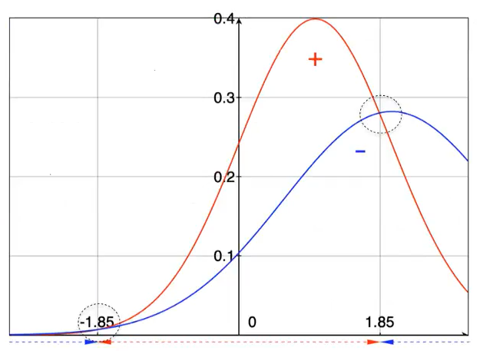

Un classificatore di Bayes Ottimo, tra -1.85 e 1.85 (esclusi) sceglierà la classe + (perché è più probabile), classe – negli altri casi, a parte quando x = +-1.85 che ci si trova sul decision boundary.

In questo caso, a differenza di prima, l’area di pertinenza della classe – non è continua, è divisa dall’area di pertinenza della classe +.

Se sigma+ e – fossero stati uguali invece avremmo avuto

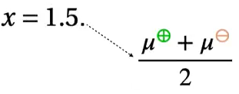

Prendiamo un caso di **gaussiana a due feature**, avremo due coordinate per mu e due varianze sigma (una per x1 e l’altra per x2)



Nel caso in cui le due feature non abbiamo un coefficiente di correlazione nullo (quindi ro != 0), esso sarà dato da

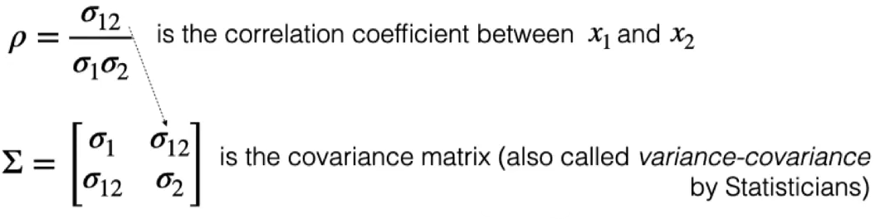

Nella matrice vediamo che abbiamo nella diagonale le deviazioni standard, e fuori dalla diagonale le due covarianze delle due feature, con sigma12 e sigma21 uguali in questo caso

Oltre ciò, nella formula abbiamo

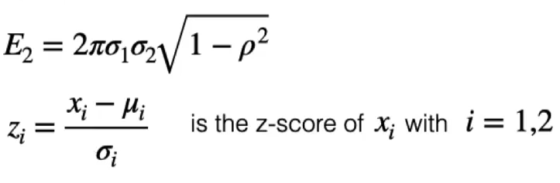

In un esempio valorizzato avremo

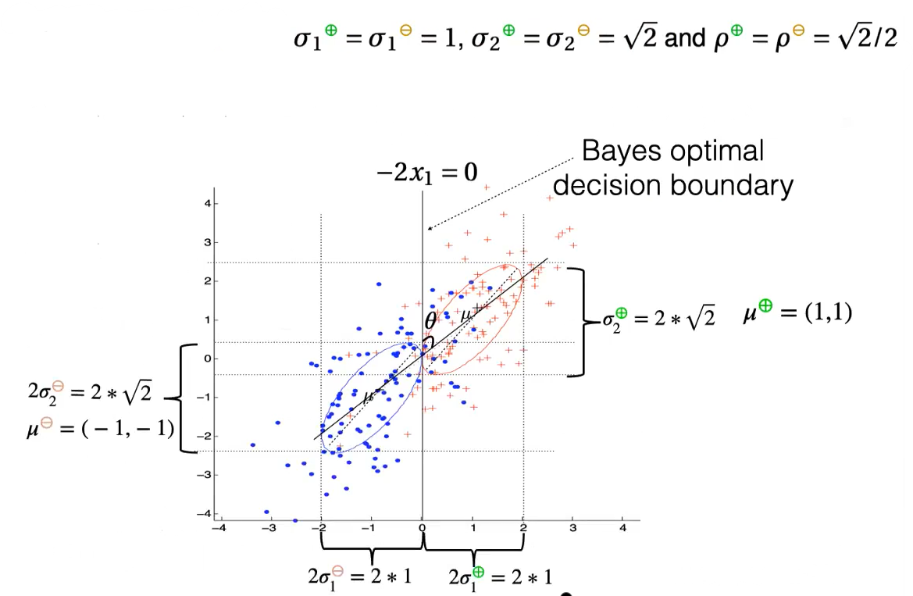

Il decision boundary che segue il criterio di Bayes ottimo segue la retta con angolo gamma, che però non è uguale alla retta generata dal classificatore lineare di base, che genererebbe una retta con angolo di 90 gradi. Quindi, **con queste premesse il classificatore lineare di base non rispetta il criterio di Bayes ottimo**.

1. Caso complicato

Vediamo un caso in cui l’area di pertinenza delle due classi non è più contigua e il **decision boundary non è più lineare**, ma è un iperbole

Vediamo un altro esempio con valori diversi per sigma

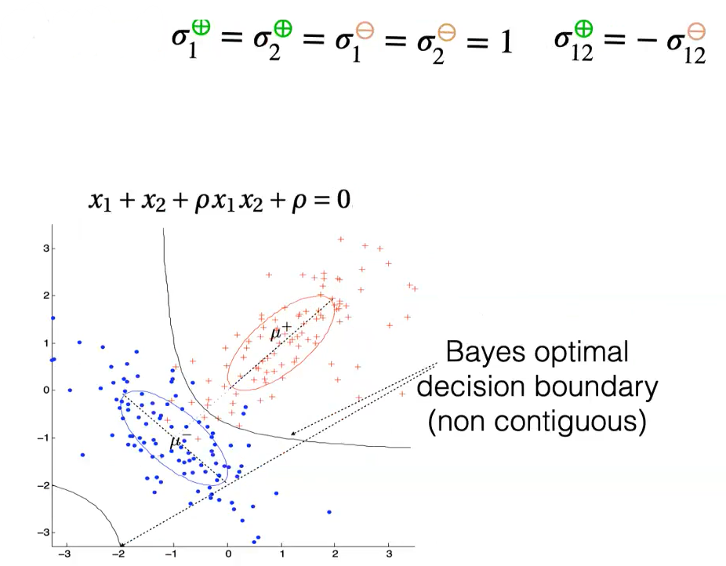

In questo caso le covarianze non sono uguali. Il classificatore lineare di base non sarà Bayes ottimo in questo caso.

Sappiamo che la distribuzione multivariata ha la seguente forma

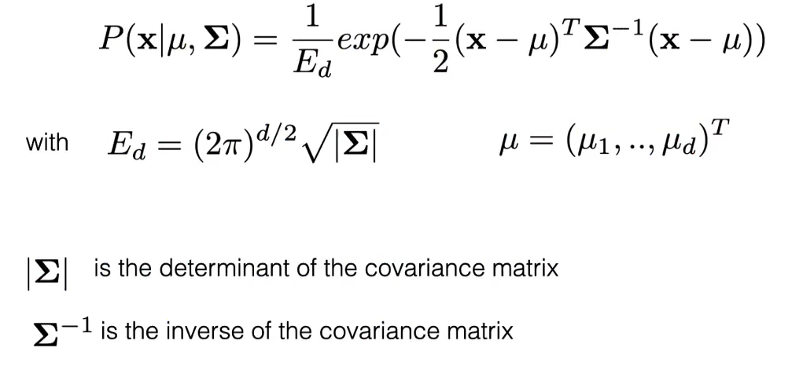

Riassumendo, i tre casi che abbiamo visto sono i seguenti 3:

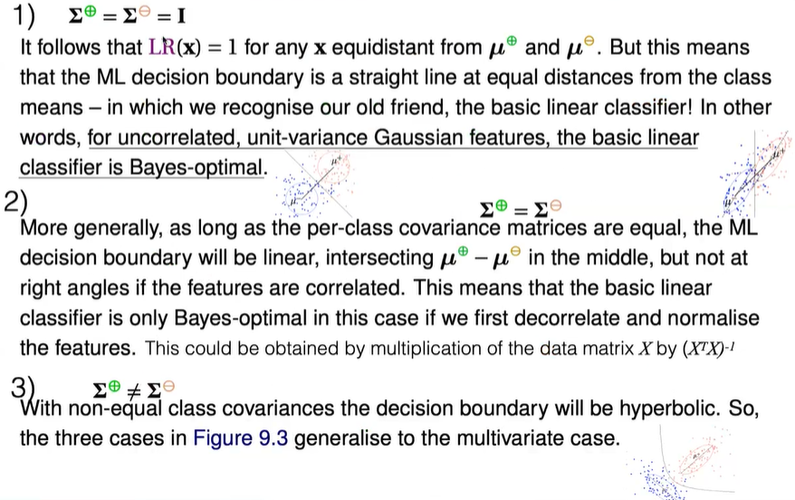

In generale, la formula della Likelihood Ratio è la seguente

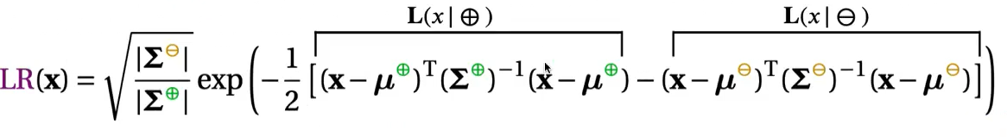

Assumendo le matrici di covarianze uguali all’identità abbiamo ciò che segue

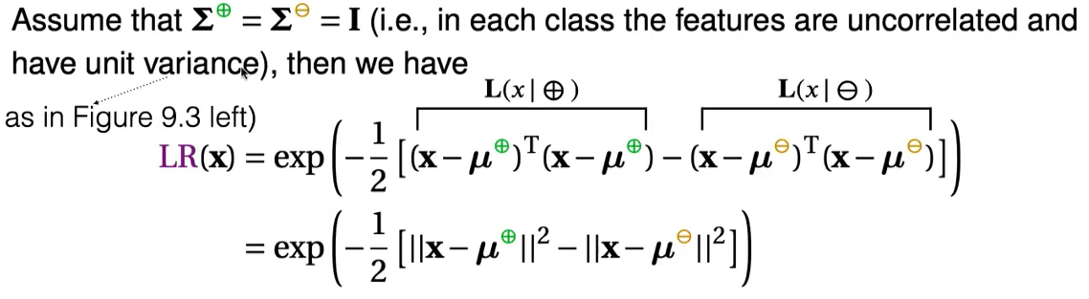

Nel caso generale si avrà la seguente espressione

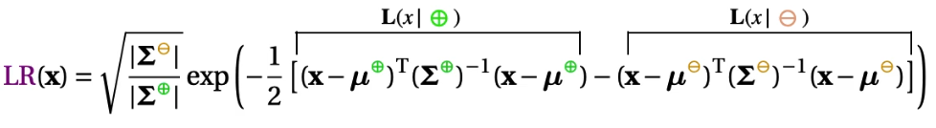

Vediamo ora 3 casi possibili nel caso multivariato

* **Caso 1 ∑+ = ∑- = I**.   
  In questo caso abbiamo che le features non sono correlate tra di loro, perché abbiamo che la varianza delle varie feature è unitaria e i coefficienti di covarianza sono 0 (quindi diagonale tutti 1 e resto tutto 0)

Avremo che

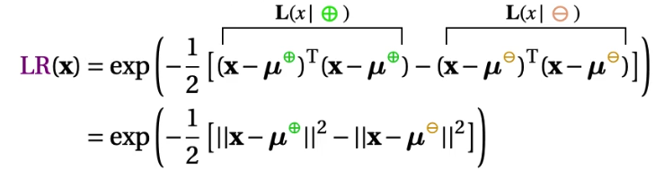

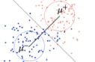

In questo caso il classificatore lineare di base coincide con il classificatore ottimo di Bayes perché utilizza il criterio di likelihood

* **Caso 2 ∑+ = ∑-**

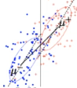

Avremo degli ellissoidi al posto dei cerchi e abbiamo che il decision boundary è sempre lineare, come in precedenza

* **Caso 3 ∑+ ≠ ∑-**

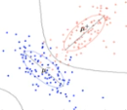

Il decision boundary non è per forza connesso e non è lineare

### Collegamento geometrico e probabilistico

Abbiamo detto che il termine dentro l’esponente nel caso multivariato è la **distanza di Mahalanobis**:

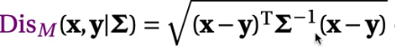

Possiamo vederlo come un collegamento tra likelihood e distanza di Mahalanobis

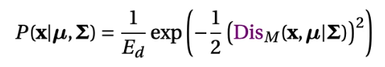

Prendiamo il logaritmo dell’esponenziale così da farlo andare via

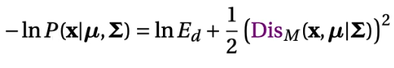

Usare il logaritmo della likelihood ci è utile perché trasforma la scala moltiplicativa delle gaussiane in una scala additiva, in cui i termini in somma rappresentano delle distanze di tipo quadratico, rendendo più facile la loro gestione.

**Concentriamoci ora sulla likelihood**. Finora l’abbiamo vista come un fattore del teorema di bayes

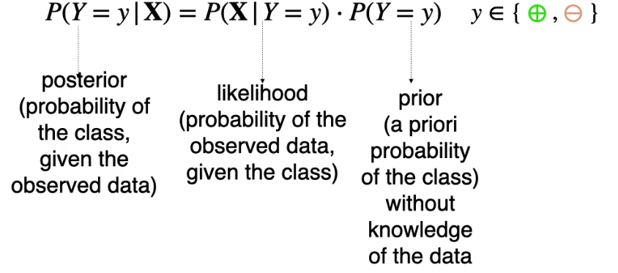

Una delle assunzioni che si fa sempre in statistica, quando si va a studiare un fenomeno, si studiano degli esempi, avendo campionato la popolazione degli esempi del fenomeno in maniera **indipendente** (non c’è quindi correlazione tra la scelta di un esempio e del successivo), se no si avrebbe un bias nella scelta degli esempi e quindi il lavoro non sarebbe attendibile

* **Assunzione fatta sempre nella scienza e nel machine learning**

Vogliamo provare ad esprimere la likelihood di tutto il dataset osservato, non del singolo esempio x, ma della collezione degli esempi X, assumendo anche che quella collezione appartenga ad una certa classe. Siccome abbiamo detto che gli esempi sono indipendenti, potremo moltiplicare tra di loro le likelihood dei singoli esempi. Avremo quindi:

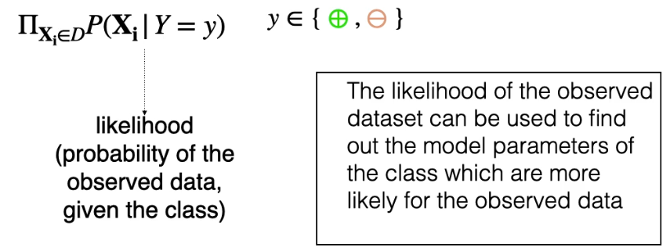

Useremo questo criterio per valorizzare il modello della classe + e della classe – (scegliendo quindi mu+ e sigma+ per il modello della classe +, e mu- e sigma- per il modello -, nel caso di distribuzione gaussiana)

Proviamo quindi ad usare questo criterio per **massimizzare la likelihood complessiva di tutto il dataset** (**Maximum likelihood estimation**) 🡪 ciò ci servirà per fare il tuning dei parametri delle classi (quindi valorizzarli), dove i parametri sono il centroide mu e la matrice delle covarianze sigma.

Valorizziamo mu:

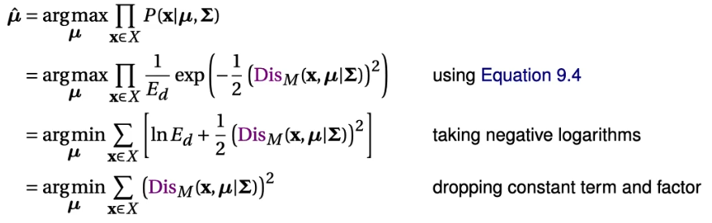

Notiamo che ciò che dipende ad mu è la **distanza di Mahalanobis** al quadrato, tra tutti i punti e il centroide mu: quindi il criterio di valor medio rispetto a tutte le features.

### Risoluzione di un problema di regressione lineare come un problema di massima verosimiglianza

Proviamo adesso a cambiare modello, affrontiamo il modello della regressione lineare. Andremo a vederlo attraverso l’applicazione di Maximum Likelihood Exitmation.

Assumiamo che gli esempi siano distribuiti secondo una formulazione dove ogni esempio viene descritto secondo un vettore x. Se noi andiamo a calcolare il valore della y associato all’esempio x, verrà calcolato con la formula di regressione lineare f, a cui viene sommato un termine di errore epsilon:

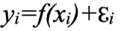

Il termine di errore epsilon è ipotizzato distribuito secondo una distribuzione normale a media nulla e varianza sigma2.

Per valorizzare i parametri della regressione lineare possiamo applicare il criterio di Maximum Likelihood su tutte le osservazioni, ipotizzando che gli esempi provengano secondo un modello che ha i residui con varianza sigma e i coefficienti della retta di regressione a e b (in questo caso univariato, dove abbiamo una sola feature):

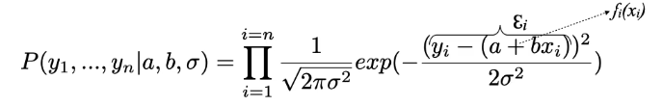

Non abbiamo la differenza x – valor medio, perché come detto il valor medio è ipotizzato nullo, avremo solo sigma al quadrato. Cercheremo di massimizzare i parametri a, b e sigma, massimizzando la likelihood.

Lezione 18

#### Esempio

Lo vediamo risolto in due modi diversi. Andare a modellare gli esempi mostratici come esempi che danno luogo a errori al quadrato, detti residui, rispetto al modello lineare ipotetico. Vediamo i 2 modi:

* Andare a ridurre gli scarti al quadrato, cioè andremo a trovare il modello della regressione lineare che riduce i quadrati degli scarti complessivi di tutti gli esempi.
* Il secondo modo è il maximum likelihood, cioè andremo a massimizzare la verosimiglianza degli esempi così da trovare i parametri incogniti del modello di regressione lineare (a e b, la pendenza della retta e l’intercetta, questo nel caso univariato). Supponiamo che i nostri esempi siano soggetti ad un errore e che l’errore sia distribuito secondo una legge gaussiana. Supponendo di avere n esempi ogni esempio è descritto come (xi, yi), dove yi è soggetta ad un rumore rispetto alla funzione lineare che vogliamo costruire f(xi), quindi avremo yi = f(xi) + ei (epsilon i), dove ei sarà l’errore espressione di una funzione gaussiana, errori indipendenti tra loro e identicamente distribuiti secondo la legge gaussiana, che ha media 0 e varianza σ2. Poiché gli errori sono indipendenti tra di loro possiamo rappresentare gli esempi come indipendenti, e quindi possiamo scrivere la verosimiglianza del dataset rispetto a quel modello, guidato dai parametri a, b e σ, come segue



Andiamo a confrontare i 2 possibili metodi

* Primo metodo

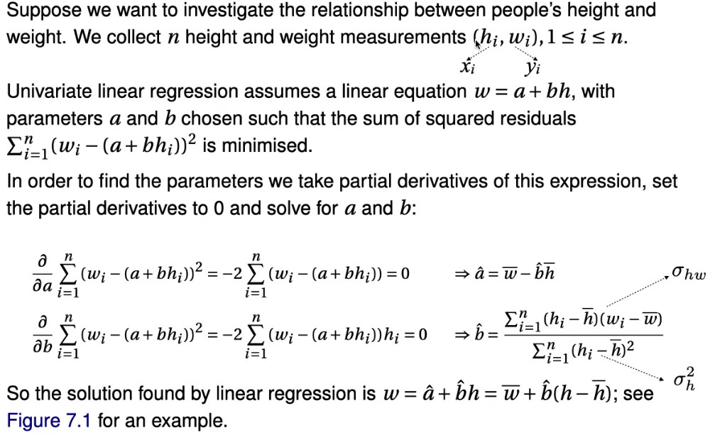

* Secondo metodo

In questo caso sfruttiamo l’indipendenza tra gli esempi e quindi sappiamo che P(A,B) = P(A)*P(B) (si genera sapendo che P(A | B) = P(A) se A e B cono indipendenti e sapendo che P(A | B) = P(A,B)/P(B) = P(A), quindi **P(A,B) = P(A)*P(B)**) e ciò ci permette di passare dalla moltiplicatoria alla sommatoria.

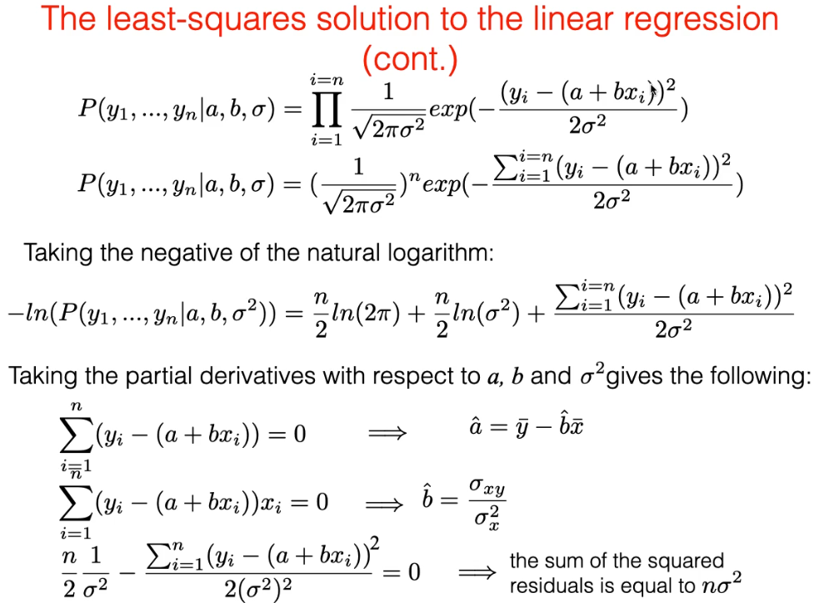

Da come si può notare entrambe le soluzioni ci portano a trovare la stessa a e la stessa b

Lezione 9

# Modelli probabilistici per dati categorici

Ora descriviamo i modelli probabilistici per i dati di tipo categorico.

## Assunzioni Naive Bayes

Partiamo dalle assunzioni **naive** su Bayes (quindi Bayes semplificato).

Immaginiamo di avere esempi rappresentati su d attributi, ognuno dei quali ha dei valori incerti, e saranno quindi delle variabili casuali X1, …, Xd. Non sappiamo quindi che valori avrà un esempio, ma possiamo assumere di conoscere le distribuzioni dei valori delle variabili.

Applicando ciò al teorema di Bayes otteniamo

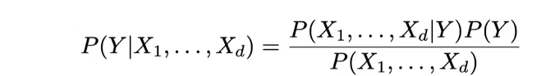

Sappiamo che per un problema di classificazione, che ci deve portare a determinare la classe Y che rende massima la probabilità a posteriori, possiamo **trascurare** il denominatore.

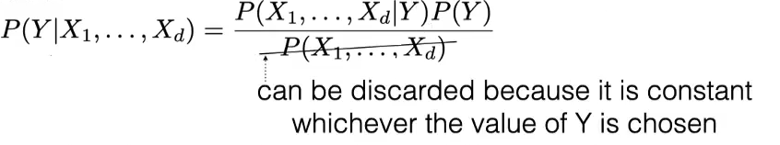

Rimane il problema di dover calcolare la **likelihood**. È una probabilità congiunta su potenzialmente tantissime variabili (come nel caso dell’applicazione dei testi). **Non è quindi facile stimare la Likelihood**, per via dell’enorme dimensionalità del problema.

A questo punto entra in gioco l’assunzione **naive**:   
Poiché è molto difficile avere una quantità sufficiente di dati attendibili per poter stimare la Likelihood, allora viene fatta un’ipotesi semplificativa (naive), che sappiamo essere falsa, cioè che le parole si comportino nelle classi in maniera indipendente le une rispetto alle altre. Ipotizzando ciò, potremo stimare la Likelihood, che è la probabilità congiunta delle parole nelle classi, come prodotto delle probabilità congiunte delle singole parole nelle classi



* Ciò è vero solo perché assumiamo che le parole X1, X2, … si comportino in maniera indipendente

Come stimo questi termini P(Xi | Y)? Basterà prendere i documenti di ogni specifica classe che sto trattando e vado a vedere la frequenza delle parole nei documenti di quella classe, così da stimare le probabilità.

Essendo che l’ipotesi da noi fatta sappiamo non essere vera, peggiorerà le performance del classificatore ideale con Likelihood calcolata correttamente, **ma** non peggiora di tanto; quindi, è accettabile (è possibile migliorare la performance, lo vedremo, andando a fare **calibrazione** delle probabilità).

Le probabilità P(Xi | Y) li chiameremo parametri tetai e saranno i parametri del modello probabilistico.

Esempio:

immaginiamo di avere un documento con degli slot da riempire



Considerando la probabilità teta di comparsa delle parole, una qualunque parola del vocabolario può avere una chance di comparire in una certa posizione.

È come se stessimo facendo un’estrazione casuale da un’urna di palline, ognuna con la sua probabilità teta di uscire, estraiamo casualmente le parole e le mettiamo in ciascuna delle posizioni 🡪 questo viene fatto per via della ipotesi **naive**, in cui diciamo che l’estrazione di una parola non è dipendente dalle altre vicine

L’assunzione naive la faremo in entrambi i modelli che vedremo.

## Occorrenza delle parole nei documenti come variabili casuali a valori discreti

“a valori discreti” perché le variabili non sono dei valori continui. Faremo due modelli diversi

1. Diremo che il documento contiene una certa parola (quindi avremo o si o no, trascurando il numero di ripetizioni della parola) 🡪 **modello multivariato**, perché avremo molte variabili, per rappresentare il documento; ognuna delle variabili Xi che rappresenta la presenza della parola nel documento come una variabile distribuiti con una **distribuzione binomiale**, cioè ogni variabile ha due valori (o è presente nel documento o è assente). La presenza della parola nel documento è governata dalla variabile teta, ognuna ha la propria.

La somma di probabilità di comparsa delle parole in un documento sarà 1

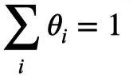

Le variabili causali saranno a due valori {1, 0}.

1. Nel secondo modello sarà chiamato **modello multinomiale** e andremo a rappresentare le **frequenze delle parole**. Quando una parola è presente andremo a distinguere quante volte è stata trovata.

Applichiamo questo modello a un caso di classificazione binaria, il problema spam/ham. Avremo sia la probabilità a priori delle classi, che la probabilità che governa la comparsa di ciascuna delle parole del vocabolario dentro i documenti di ciascuna delle due classi.

**I parametri tetai**, che se sommati danno 1, **saranno di due tipi tetai+**, che caratterizza la frequenza di comparsa della parola i-esima nella classe + (es. viagra pills, nella classe spam, saranno molto più probabili rispetto alla classe ham), idem per **tetai-**. Le stop words (es. “.”) avranno invece probabilità simili tra i due documenti, infatti spesso vengono trascurate per ridurre la dimensionalità del problema.

Dal punto di vista statistico introduciamo i **trial di Bernoulli**

### Modello di Bernoulli multivariato

Nel caso abbiamo tante variabili binomiali (quindi tanti trial di Bernoulli) siamo in un caso multivariato. Rappresentiamo ciascuno degli esempi come un vettore di bit. Rappresentiamo il modello del comportamento dei documenti in ciascuna delle classi, come una collezione di variabili binomiali, ognuna con una probabilità teta di successo. Quindi, date d parole, avremo d probabilità di successo

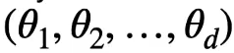

Avremo un modello di questo tipo per ogni classe.

### Trial di Bernoulli

Ipotizziamo di modellare la comparsa di una parola come un lancio di una moneta o di un dado, più volte (è un esperimento di Bernoulli). Ogni lancio è indipendente rispetto agli altri (stessa assunzione che stiamo facendo sulle parole).

Vediamo come fare in 2 modi alternativi:

#### Modello di Bernoulli multivariato

Rappresentiamo la variabile casuale, che rappresenta la i-esima parola del vocabolario, con Xi e semplicemente rappresentiamo la sua presenza nel documento, trascurando la sua frequenza di comparsa

* Daremo valore 1 per indicare che la parola è presente nel documento, e la presenza avrà probabilità teta
* Daremo valore 0 per indicare che la parola non è presente, e avrà probabilità 1-teta

Visto che nella Likelihood vogliamo rappresentare i documenti con tutte le parole del vocabolario, abbiamo un **modello di Bernoulli multivariato**, perché abbiamo molte variabili, una per ogni parola del vocabolario. Rappresentiamo per ogni osservazione di ogni parola nelle varie posizioni dei documenti come un **Bernoulli trial** (ognuna delle parole ha una sua chance di comparire in ciascuna delle posizioni).

###### Esempio

Indichiamo in una matrice, per ogni documento, la presenza o meno di una parola del vocabolario

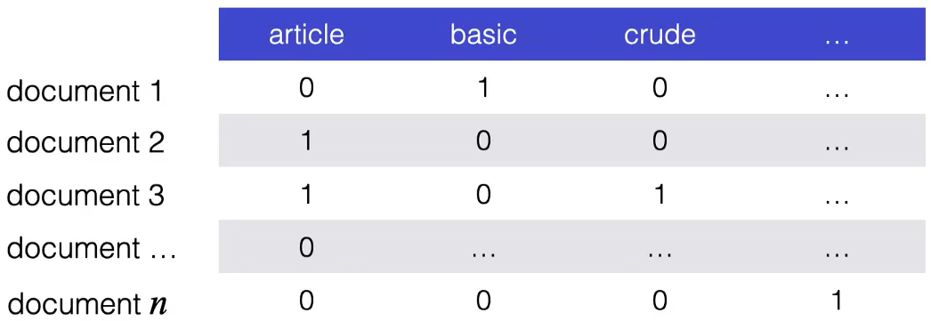

Volendo per semplificare il modello potremmo mettere solo le parole presenti nel corpus.

Come modelliamo la presenza di una parola come Bernoulli trial? Saranno rappresentati come n lanci della moneta (1 per ogni documento). Testa sarà 1, croce sarà 0.

Facciamo gli stessi n lanci per ciascuna parola e valorizziamo il valore del parametro teta con il valore più verosimile

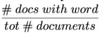

##### Richiamo a Bernoulli

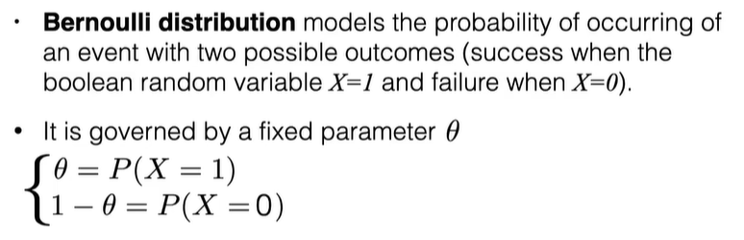

Per mettere insieme le due probabilità esiste una **formula** **(importante)** ideata da Bernoulli

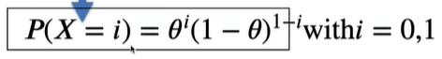

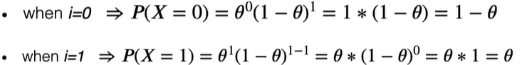

Questa distribuzione di Bernoulli è caratterizzata ad un **valor medio** che coincide con il valore atteso dalla variabile casuale X (che ha due possibili valori 0 e 1). Visto che abbiamo tanti lanci (a volte varranno 1, altre 0), facendo la media di tutti questi lanci, il valor medio sarà un valore **reale**, intermedio tra 0 e 1, e sarà proprio la probabilità dell’evento di successo

**E(X) = teta**

Per dimostralo applichiamo la definizione di valore atteso di una variabile casuale, la quale è dato dalla somma dei possibili valori della variabile casuale, dove ciascuno dei valori della variabile casuale è moltiplicata da un peso, che è la probabilità di quel valore

= teta

La **varianza** della distribuzione di probabilità di Bernoulli invece è definita come il valor atteso di uno scarto tra il valore della variabile per ogni esempio osservato X, meno il valore atteso della variabile casuale X (che è anche il valor medio)



Il cui calcolo è



#### Modello di Bernoulli multinomiale

Questo modello è più preciso del primo perché non va a trascurare il numero di ripetizioni delle parole nel documento.

Rappresenta quindi le frequenze delle parole nei documenti.

In ogni slot del documento, ognuna delle parole del vocabolario può riempire questo slot. Ogni parola ha probabilità teta di uscire. Viene visto quindi come un Bernoulli trial in ciascuno slot. La differenza rispetto a prima è che **non abbiamo più un vettore di bit, ma un vettore di numeri interi**.

Quindi, dato il documento i-esimo, con n parole, ipotizzando che le parole si comportano in maniera indipendente (secondo l’ipotesi di Naive Bayes), guardiamo la prima parola del vocabolario e vediamo se è presente nel documento, guardiamo la seconda e vediamo se è presente e così via, andando a contare le occorrenze delle parole. Ognuno di questi step è un trial.

Modelliamo ora la probabilità che in un documento una parola sia presente k volte. La variabile casuale **S** rappresenta il risultato di n lanci indipendenti e descriviamo il comportamento dell’intero documento rispetto al lancio di una parola.

La formula è la seguente

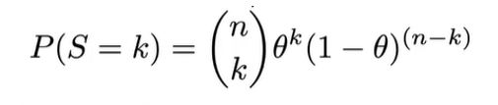

La probabilità di comparsa di una parola è il parametro teta, ma la parola sarà comparsa k volte, quindi moltiplichiamo teta k volte, moltiplicato per i rimanenti n-k lanci di fallimento, moltiplicato ancora per il coefficiente binomiale n su k, che modella tutte le maniere in cui posso trovare i k successi sugli n lanci complessivi (es. tuti all’inizio, tutti alla fine, intramezzati, …), cioè in quante maniere diverse posso disporre i k successi su un totale di n slots.

Anche questa è una variabile casuale che ha un suo valore atteso, che sarà la probabilità di successo moltiplicata per gli n lanci

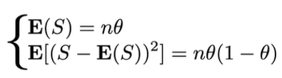

E avrà la come varianza n per la varianza originaria nel caso di un lancio.

In questo caso quindi **il** **modello sarà modellato come un vettore di conteggi (non più di bit)**

**X = (S1, …, Sn)**

Mentre per quanto riguarda il singolo documento avremo

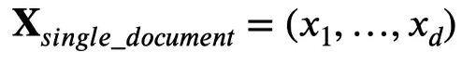

Questa variabile casuale a valori discreti (interi) rappresenta una feature categorica, che è la parola che può comparire in una certa posizione.

Un singolo documento sarà rappresentato con i valori interi in corrispondenza delle parole del vocabolario. Abbiamo detto che ogni documento singolo viene modellato come un processo di Bernoulli (n lanci indipendenti).



Valore booleano per la singola realizzazione della singola posizione.

La singola parola si comporta sempre come un evento binario: o c’è o non c’è, però per il documento complessivo rappresentiamo il conteggio delle ripetizioni.

Quindi, se rappresentiamo la probabilità che un vettore a valori interi sia presente, lo facciamo con una generalizzazione della formula precedente

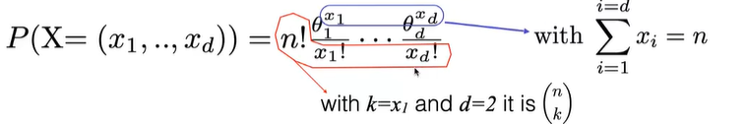

x1 è il conteggio del numero di volte che compare la parola nel documento fratto il conteggio della comparsa della parola, fattoriale.

Se volessimo rappresentare solo la comparsa di una parola, con il suo conteggio, e tutte le altre parole come evento di fallimento, la formula qua sopra diventa equivalente a quella vista in precedenza con il coefficiente binomiale

#### Riassunto sui due modelli

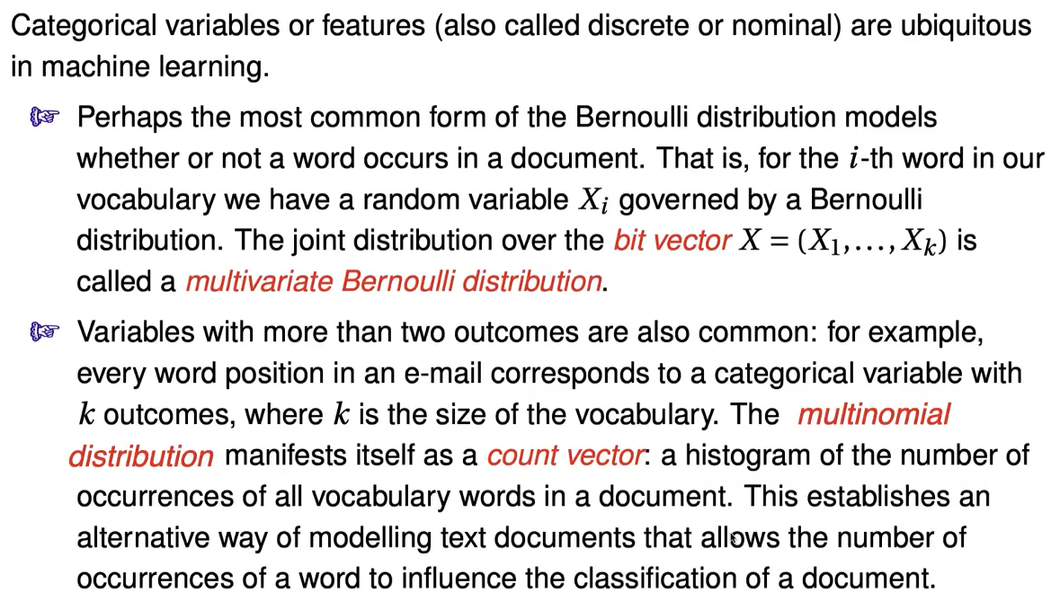

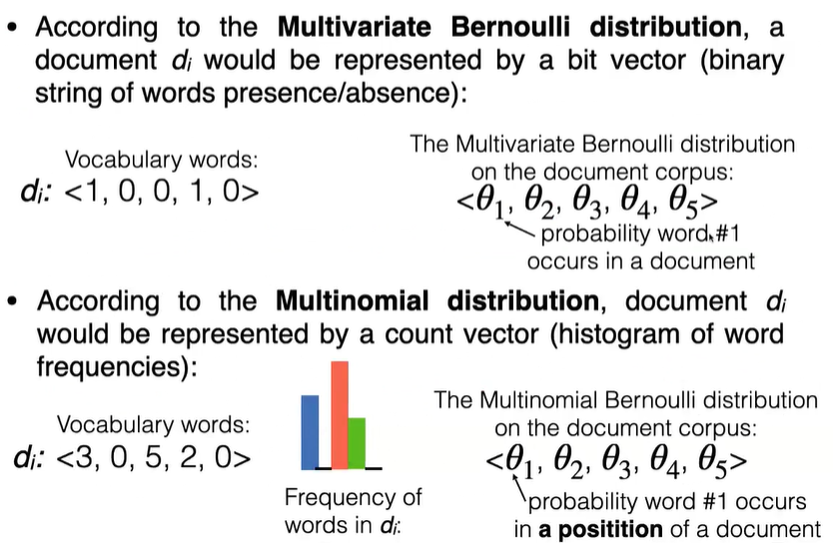

PS. noi sappiamo che le parole non sono indipendenti tra di loro (es. sappiamo che dopo “i don’t”, sicuramente ci sarà un verbo, ci dovrebbe essere una probabilità maggiore per un verbo piuttosto che per un’altra parola). Queste probabilità di comparsa delle parole violano le stime che abbiamo fatto, ma facendo gli esperimenti si vede che gli esperimenti non funzionano tanto male.

Affinché abbia senso usare uno dei due modelli probabilistici sugli esempi rappresentati dalle parole, dobbiamo aspettarci che le probabilità di comparsa delle parole nelle classi siano diverse, più sono diverse ad esempio le probabilità di osservare una parola nella classe spam e ham, maggiore è la probabilità di classificarlo correttamente.

Quindi, per una specifica mail x, calcoliamo la verosimiglianza per la classe ham e per la classe spam. Le probabilità saranno diverse. Come avverrà la classificazione. Potremmo applicare le seguenti regole

* Sceglie la classe y con **massima likelihood (ML)** 🡪 così facendo trascuriamo la probabilità a priori della classe, ma ciò va bene se le due probabilità a priori delle classi sono equiprobabili
* Sceglie la classe y con **massima probabilità a posteriori (MAP)** 🡪 non è ancora perfetto in quanto assume che le parole siano indipendenti tra di loro
* Sceglie la classe y con **massima** **likelihood ricalibrata** 🡪 ricalibra la likelihood per far si che tenga in conto della dipendenza tra le parole

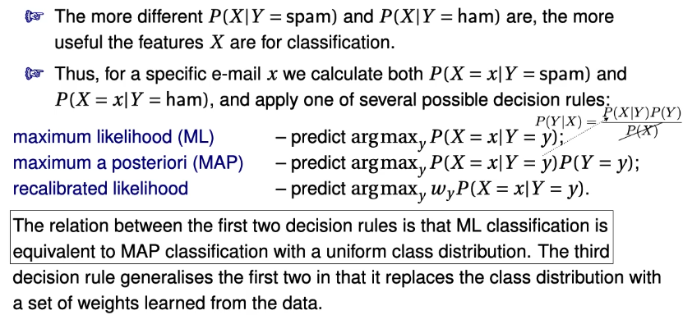

## Esempio

Supponiamo di avere tre parole nel vocabolario {a, b, c}

* **Modello 1: Bernoulli multivariato**

Qual è la probabilità che la parola a sia presente nella classe spam? Sarà tetaa+ nella classe spam e tetaa- nella classe ham. È verosimile che le due probabilità siano un po’ diverse.

Avremo ad esempio i seguenti vettori di parametri teta

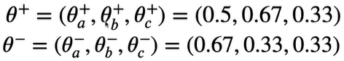

Applichiamo le regole sia di ML che di MAP (non useremo quelle ricalibrate perché dovremmo fare addestramento sul corpus)

Prendiamo un documento da predire

x = (1, 1, 0)

Cioè a e b sono presenti, mentre c no.

**Calcoliamo la ML**

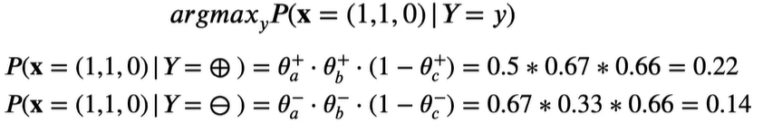

La predizione, quindi, sarà la classe **spam**.

**Calcoliamo il MAP**

Dobbiamo quindi integrare la probabilità a priori delle classi.

Vediamo un metodo un po’ più sofisticato. Invece di calcolare esplicitamente le due probabilità a posteriori e le confrontiamo, calcoliamo direttamente il rapporto delle due likelihood e confrontiamo il rapporto con l’unità.

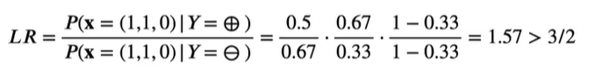

Ciò ci va bene perché spesso non sappiamo il rapporto tra le due probabilità a priori, quindi iniziamo col calcolare la **likelihood ratio** e poi andiamo a vedere qual è il valore che ci farebbe cambiare il valore della classe? (che in questo caso, essendo > 1 sarebbe spam)



**Dovrebbe essere > 2/3**

Questo è buono perché le probabilità a priori possono cambiare nel tempo, cioè in base al periodo possono cambiare le probabilità a priori di spam e ham

Ad esempio

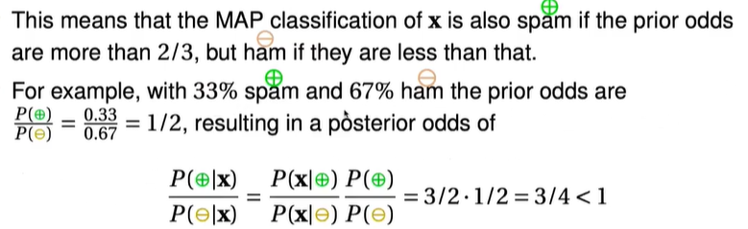

* **Modello 2: Bernoulli Multinomiale**

Abbiamo in questo caso

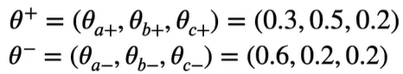

Supponiamo di avere il seguente documento

x = (3, 1, 0)

**Calcoliamo la ML**

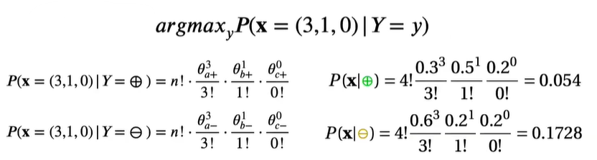

Notiamo che quando la parola è assente, non abbiamo il parametro 1-teta, ma abbiamo teta elevato alla zero, che ci da un fattore unitario; quindi, non avrà impatto nel calcolo della likelihood 🡪 solo le parole presenti la influenzano

Il risultato in queto caso sarà ham.

**Calcoliamo il MAP**

Usiamo sempre l’LR

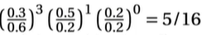

Per far si che il risultato della classe cambi bisogna valutare quale **prior odds** bisogna avere. Per avere predetta la classe spam bisognerà avere prior odds > 16/5

## Ricapitolando

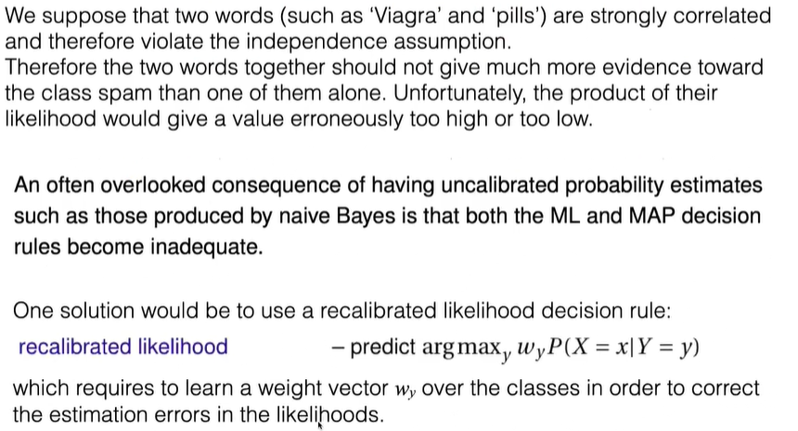

Se le parole dipendono fortemente conviene ricalibrare la likelihood

### Modello che include le stop words

Abbiamo 4 documenti

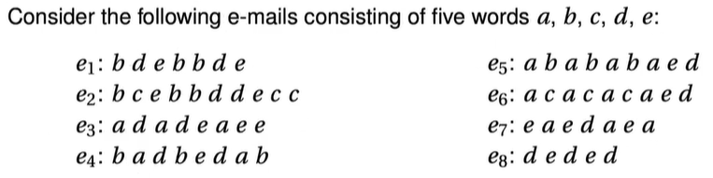

Ad esempio, b ed e possono essere articoli o pronomi che sappiamo non essere molto significativi. Siccome sappiamo ciò, le andiamo ad eliminare

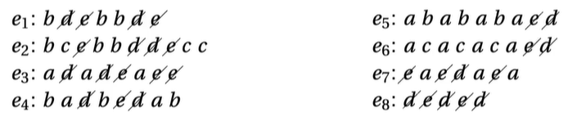

Andremo a contare le frequenze solo delle parole significative.

Esempio rappresentato nei due modelli visti

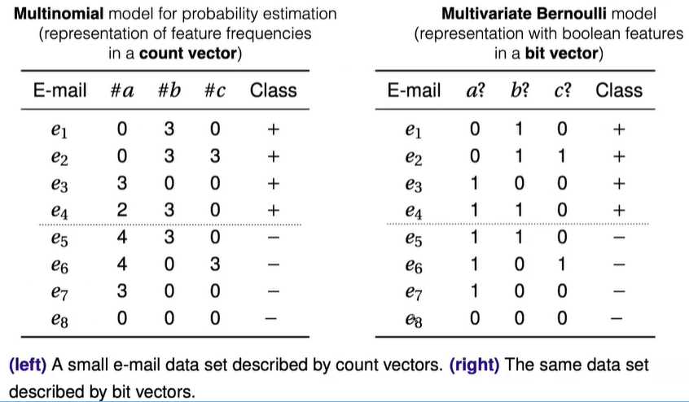

Spesso nella realtà succede che, essendo molto sparso il vocabolario, troviamo nell’esempio di test delle parole mai incontrate negli esempi di training.

Come facciamo in quel caso?

Nel modello multinomiale aggiungeremo degli esempi finti, due per classe, in cui uno conterrà tutte le parole del vocabolario, e una nessuna parola, e ciò è fatto per entrambe le classi. Così verranno modellati entrambi gli estremi

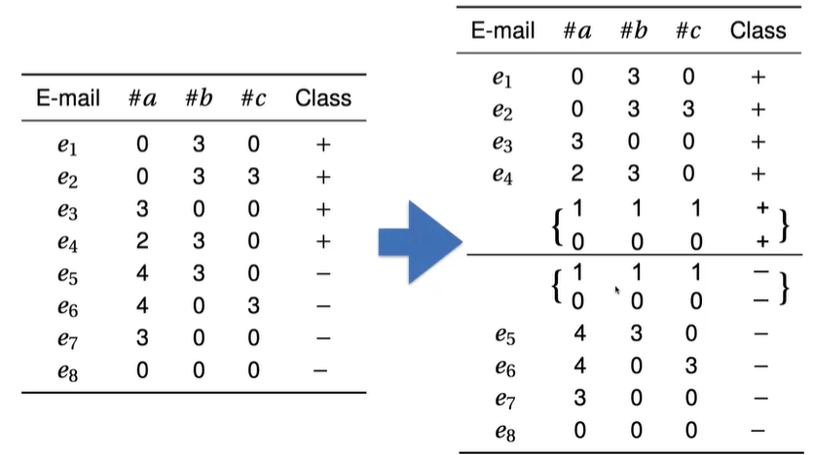

Così avremo una frequenza per le parole sconosciute

Nel modello multinomiale avremo i seguenti count vectors

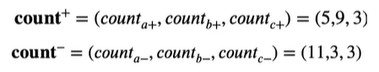

E infine avremo

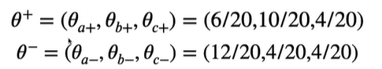

Nel modello multivariato avremo

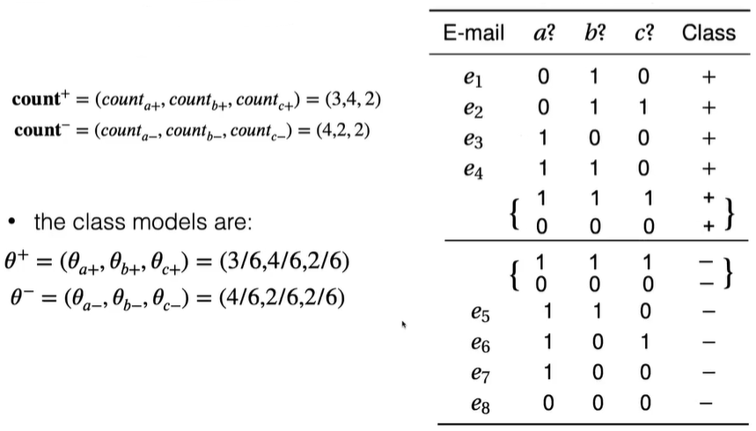

PS. **andremo a fare dei test sulle performance dei due modelli per poter dire quale dei due modelli e migliore in base al task. Faremo dei test statistici per non soffermarci su un unico caso che ci dice poco, ma vorremmo vedere nel generale come si comportano.**

Lezione 19

# Modello discriminativo

Introduciamo un nuovo modello probabilistico, il **modello discriminativo**, che modella la probabilità della classe positiva e va a vedere dove questa probabilità cambia (guarda la zona dello spazio degli esempi dove cambia la probabilità, così da modellare la transizione tra le due classi). Guarderemo il caso binario. Useremo nuovamente il principio di **maximum likelihood** e vedremo quando cambia.

Finora abbiamo visto solo modelli generativi, come il modello probabilistico di Naive Bayes. Quindi, supposto che un esempio provenisse da una certa classe, applicavamo il modello di quella classe e vedevamo quanto era verosimile che quel modello appartenesse alla classe. Attraverso la LR, anche con un modello generativo, potevamo lavorare in maniera discriminativa.

Il principale modello di tipo discriminativo probabilistico si chiama **regressione logistica**. È più semplice di un modello generativo, in quanto si focalizza su un problema più semplice. Il modello generativo ha un obiettivo grande, cioè di modellare la classe di per sé, indipendentemente dalla presenza di altre classi. La Logistic regression invece è più **pragmatica**, a fronte di esempi di due classi diverse, si focalizza sull’andare a vedere la diversità tra le distribuzioni delle due class (quindi **discriminare**).

I modelli generativi avevano il pregio di essere in grado di modellare tutto lo spazio in cui potevano comparire esempi e quindi volendo andare a focalizzarsi sullo spazio di transizione da una classe alla classe opposta si poteva ricostruire il bordo di cambio di decisione (decision boundary) come un sottoprodotto del modello generativo.

I modelli discriminativi si focalizzano soltanto sul modellare il decision boundary; quindi, sfruttano al meglio i dati a loro disposizione per modellare proprio il decision boundary. Può capitare che il decision boundary che potremo ottenere dai modelli generativi e da quelli discriminativi sia diverso.

## Regressione logistica

Quando parliamo di **regressione** **lineare**, parliamo di una funzione del genere



Dato un caso **multivariato** di descrizione degli esempi su molte variabili numeriche (qua sopra abbiamo l’esempio i-esimo Xi = (xi1, …, xid)), usiamo le componenti per costruire una **combinazione lineare** di queste caratteristiche numeriche, tramite la moltiplicazione di **pesi** (che saranno oggetto dell’apprendimento). Otteniamo il valore numerico per la variabile dipendente yi.

PS. B0 non dipende dagli esempi, viene detto bias.

Parlando invece di **regressione logistica**, si tratta di una variante della regressione lineare, e si occupa di voler predire la probabilità che l’oggetto i-esimo sia in una delle due classi (in particolare si focalizza su una delle due classi). Viene associata una variabile Y ad ogni esempio, che avrà valore 0 o 1 in base alla classe a cui appartiene.

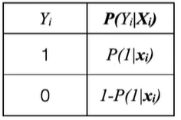

La probabilità che l’esempio xi appartiene alla classe positiva quindi è P(1 | xi).

Abbiamo visto nella scorsa lezione che questa probabilità di successo corrisponde al valore atteso di una variabile casuale

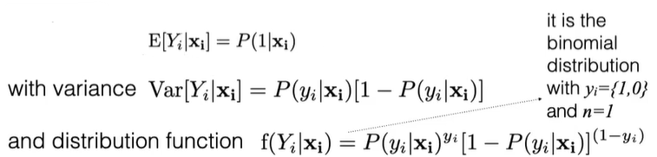

La distribuzione di probabilità di questa variabile binomiale (che ha un andamento a campana simile a una gaussiana) è **centrata intorno al valore atteso** (cioè la probabilità di successo) e la possiamo rappresentare con la formula univoca di distribuzione qua sopra e coincide con quanto visto nella tabella.

Vorremmo che la regressione lineare si in grado di predire la probabilità della classe positiva. Quindi



Non possiamo però fare direttamente questa uguaglianza, perché la funzione ottenuta dalla regressione lineare non ha risultato limitato all’intervallo [0,1], ma va da [-∞, +∞], e quindi non può esprimere direttamente una probabilità.

L’idea è di passare attraverso una **funzione di trasformazione**, che trasforma il risultato della regressione lineare, lo **score numerico**, che va da [-∞, +∞], in

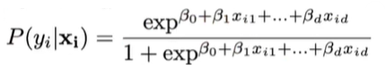

Nel grafico lo score numerico lo chiamiamo valore x della variabile indipendente e vediamo che andamento ha la **funzione sigmoide**.

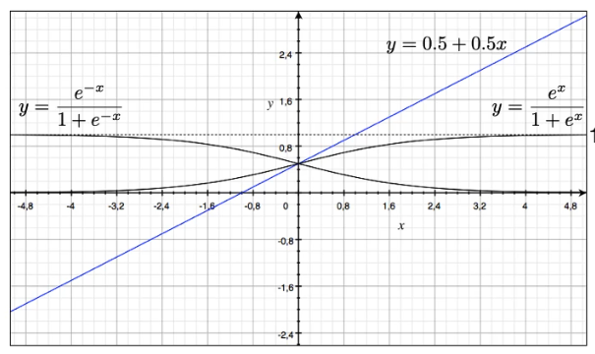

La funzione trasforma

* valori molto piccoli negativi li porta a zero
* valori molto grandi positivi li porta a uno
* valori intermedi li porta punto dove avviene proprio la transizione di fase (cambio di classe). Il problema della discriminazione sarà individuare dove avviene questa transizione di fase.

In blu è stata plottata una funzione lineare con B0 = 0.5 e B1 = 0.5. La funzione sigmoidale quindi ha la seguente forma

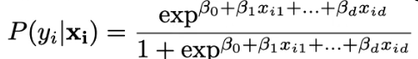

Che possiamo vedere nella sigmoide nera nel grafico soprastante.

In modo simile a quanto fatto nel modello Naive Bayes, passiamo attraverso i rapporti delle due probabilità opposte (Odds), cioè il rapporto tra la probabilità di successo diviso probabilità di fallimento.

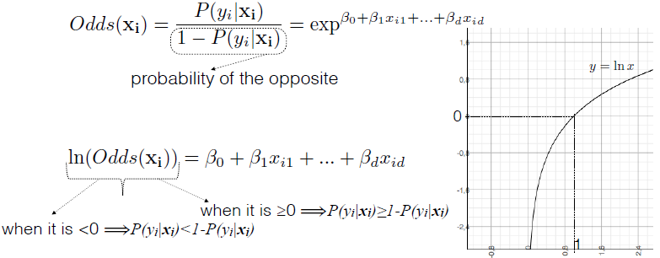

Vediamo che il calcolo dell’Odds permette di semplificare molto e di ottenere soltanto un esponenziale. Facendo il suo logaritmo è ancora più semplice, ed equivale solamente al risultato della regressione lineare.

Più l’odds è alto, più è alta la probabilità dell’evento di successo sull’evento opposto (nelle scommesse se l’odds è alto vinci poco)

Con il logaritmo dell’odds se è negativo è più probabile il fallimento, se è positivo invece è più probabile il successo.

### Regressione logistica su variabili categoriche

Il modello di regressione logistica è utilizzabile non solo per delle variabili di tipo numerico, ma anche per variabili categoriche.

Di fronte a una feature categorica, andremo a disegnare la **tavola di contingenza**

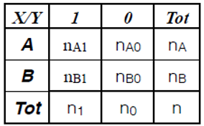

La tavola ci dice le frequenze delle osservazioni degli esempi che hanno quella determinata feature a valori categorici

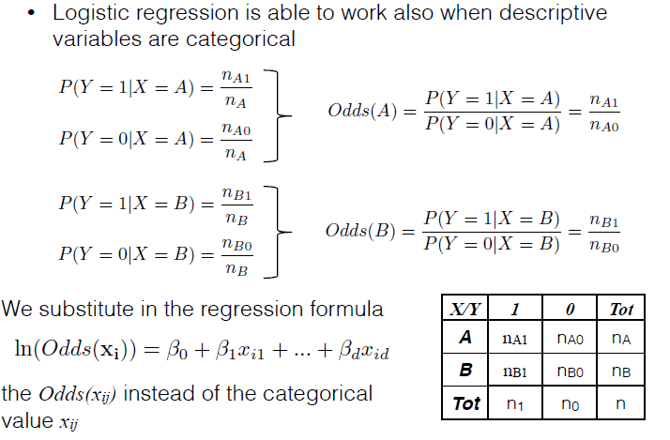

Ad esempio, i valori che può assumere la feature X è o A o B. Nelle celle della matrice (tavola di contingenza) sono indicate le frequenze osservate degli esempi (nA1 è la frequenza di esempi con X=A e Y=1).

Andremo a calcolare l’Odds per ogni feature categorica, che sarà un valore numerico. Se Odds(A) è molto diverso da Odds(B) è molto informativa. Molto spesso l’Odds viene anche detto **fattore di rischio**, perché ad esempio, se A fosse un’abitudine e la classe 1 fosse Malato, l’Odds ci direbbe: “Quanto rischio se continuo ad avere questa abitudine?”

Nella funzione lineare andrò a mettere, al posto della feature categoria il valore dell’Odds.

PS. ciò è per mostrare come fa la regressione logistica a funzionare con le feature categoriche.

Di seguito viene mostrato il cambio di notazione per allinearsi con il libro:

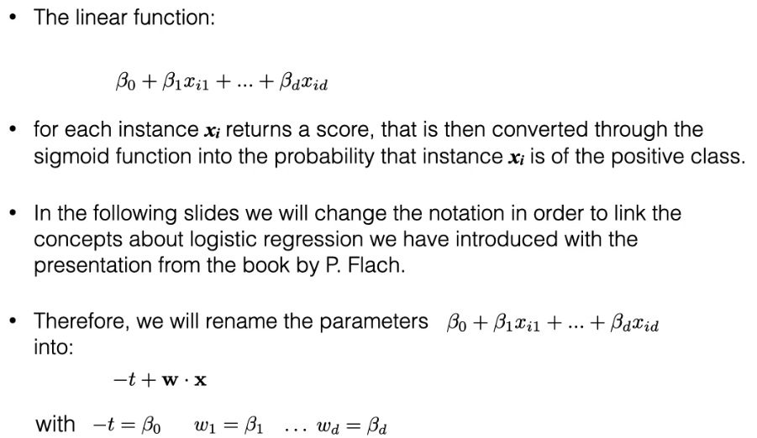

Ora inizieremo a usare non più la funzione lineare B0 + B1xi1 + … + Bdxid, ma useremo -t + w*x. Vorremo che dato in input il vettore x, ci venisse dato in output l’etichetta della classe corretta.

### Modelli lineari generalizzati

Da notare che il modello di regressione logistica è un caso particolare dei modelli più generali, chiamati **modelli lineari generali** (**GLM**).



Chiamiamo **g** il modello della regressione lineare. Il risultato coincide con il valore predetto del modello, quindi ciò che predice è direttamente l’output.

Ci sono delle funzioni f di trasformazione del risultato di regressione lineare nella variabile predetta. f(yi) potrebbe essere:

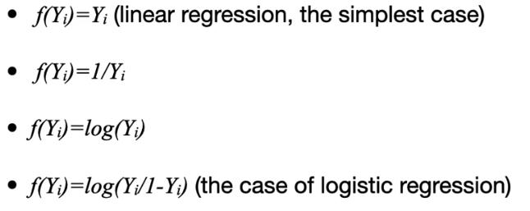

Quindi il risultato della regressione non ci da la predizione, ma un risultato che applicato alla funzione f ci fornisce la predizione.

f(yi) = log(yi/1-yi) è la forma che abbiamo visto facendo il logaritmo dell’Odds, si tratta quindi di **regressione logistica**.

Quindi, queste funzioni, generalizzano l’applicabilità dei modelli lineari (perché non sempre lo score fornito dalla funzione lineare è ciò che vogliamo predire, però potrebbe essere qualcosa che dipende da questo score).

Viene detta f anche linkage function, che collega lo score lineare con la vera e propria variabile da predire.

### Calibrazione logistica

Abbiamo detto che il modello di regressione logistica è un modello di tipo discriminativo (lo confronteremo in seguito con dei modelli generativi).

La Logistic regression è collegata con il **modello lineare calibrato**. La differenza tra i due è che nella Logistic regression il modello è un tutt’uno, cioè è direttamente espresso da questa equazione:

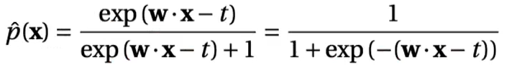

Ciò è ottenuto da

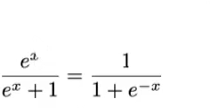

P cappelletto è una stima che la probabilità di successo che quell’esempio x sia della classe positiva. Avendo y = 1 come evento di successo e y = 0 come evento di fallimento, avremo come probabilità a posteriori

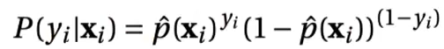

Viene espressa attraverso la **funzione di distribuzione di Bernoulli**.

Notare che p cappelletto è calcolato attraverso lo score della funzione lineare (con i parametri w e t della regressione lineare).

Arriviamo a introdurre la differenza che esiste tra la regressione logistica e la calibrazione del classificatore lineare di base. Nel grafico è rappresentato un classificatore lineare di base fatto attraverso una SVM

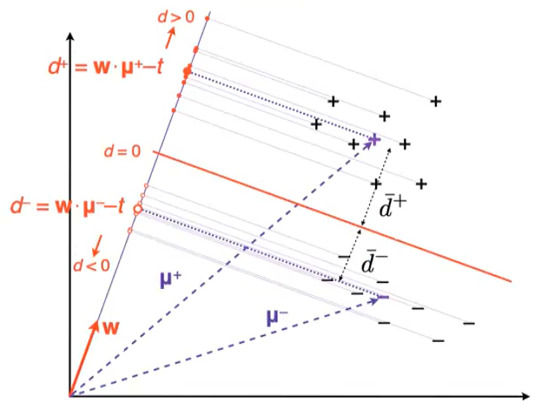

Cosa succede se volessimo fare **calibrazione** di questo score?

La **calibrazione** è il processo matematico per convertire uno score generico in un valore di probabilità.

Prendiamo gli score calcolati (es. d+, d-, …) e li mettiamo in input dentro la **funzione logistica**, che convertirà il valore numerico con segno in un nuovo range di valori compresi tra 0 e 1

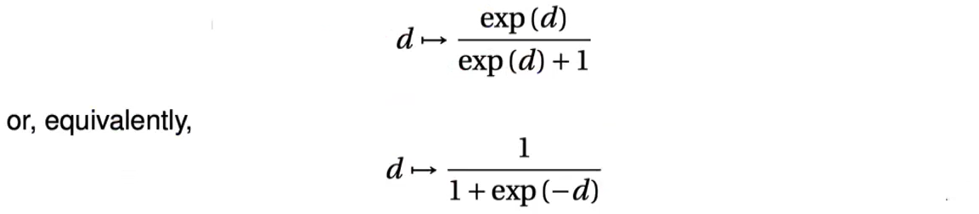

Si tratta di una **funzione sigmoide**, come abbiamo visto in precedenza, e serve per convertire uno score in una probabilità

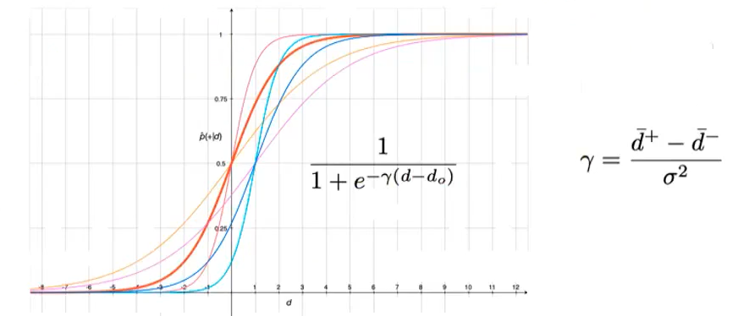

Le funzioni in rosso sono le funzioni sigmoidi a cui cambiamo il fattore gamma, cioè l’esponenziale, e ciò dipende da quanto sono distanti tra di loro i due centroidi delle due classi. Più sono distanti più la curva è ripida.

Le curve blu invece le otteniamo attraverso un fattore di scalamento d0, che è il punto in cui abbiamo il decision boundary, che è dato dal valor medio dei due centroidi.

### Likelihood condizionata

Proviamo ora a costruire la likelihood di tutto il dataset, che chiameremo **likelihood** **condizionata** perché usiamo la likelihood per stimare la probabilità complessiva a posteriori che gli esempi osservati siano della classe positiva

Abbiamo già calcolato una likelihood di tutto il dataset osservato. Ora vogliamo trovare un modello complessivo, che ci dica “questo modello sarà valorizzato con dei parametri, tali per cui è il modello più verosimile per i dati che abbiamo osservato”, cioè “questi dati sono più verosimilmente generati da questo modello”.

In questo caso il modello è discriminativo, quindi avremo la **transizione di fase** tra le due zone (della classe positiva e di quella negativa)

La likelihood su tutto il dataset, detta anche likelihood condizionata CL viene calcolata come segue:

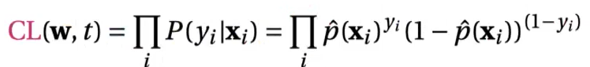

il passaggio che c’è tra la prima produttoria e la seconda è la sostituzione con la **binomiale** che abbiamo osservato in precedenza.

Si tratta di una **probabilità a posteriori**, dopo aver osservato l’esempio i-esimo modello la probabilità della classe.

Vorremmo trovare il massimo di questa likelihood, quindi faremo la derivata e la metteremo a zero, per trovare i valori dei paramteri della probabilità p cappelleto stimata che rendano massima la verosimiglianza.

PS. passando al logaritmo della likelihood la produttoria diventa una sommatoria:



LCL = Likelihood condizionata logaritmica

Il passaggio che vien fatto dopo il secondo uguale è perché sappiamo che in base all’x una delle due somme se ne va via, in quanto segue la logica della binomiale, quindi viene sdoppiata in due sommatorie.

Quello che faremo è prendere la derivata di questa likelihood e porla uguale a zero per valorizzare i parametri (quindi tutti i parametri del termine noto w e il termine t), quindi deriveremo per t e per w (gradiente in questo caso, in quanto devo derivare per tanti termini del vettore w):

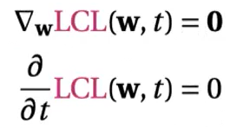

* **Calcoliamo la derivata parziale rispetto a t:**

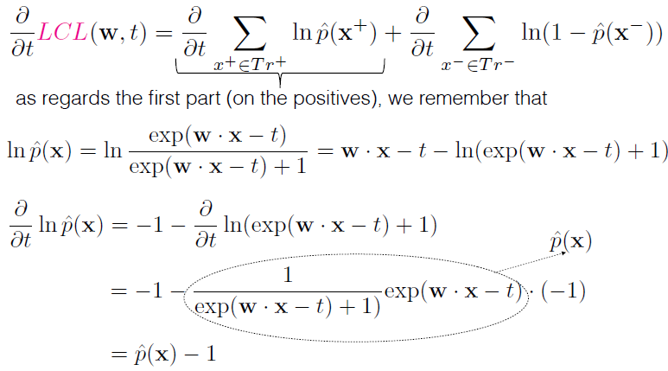

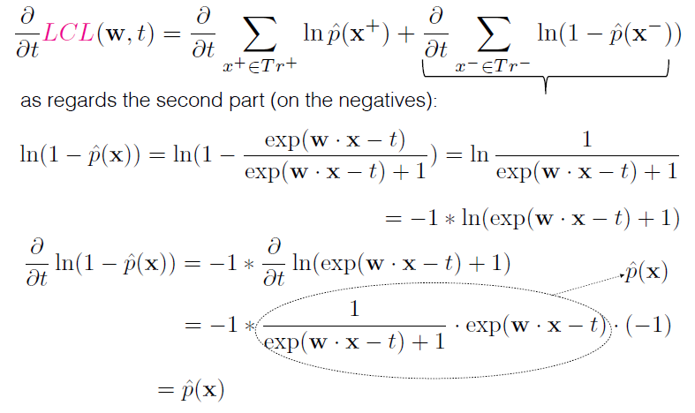

Quanto fatto lo possiamo riunire in un’unica sommatoria

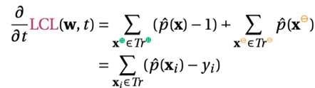

Il risultato è l’errore che commettiamo quando stimiamo per esempi i-esimi la probabilità che quegli esempi siano della classe positiva (probabilità stimata p cappelletto). L’errore sarà piccolo quando la probabilità sarà 1 in corrispondenza degli esempi positivi (con yi = 1), quindi 1 – 1 = 0. Se invece saranno della classe negativa, la probabilità stimata sarà 0 è yi sarà 0, quindi 0 – 0 = 0 🡪 quindi questa derivazione ci da il totale degli errori stimato, più la probabilità si avvicinerà a valori corretti della predizione, quanto più il valore della derivata sarà piccolo

Quindi, la soluzione ottimale di questa derivata è zero. La soluzione ottimale dell’addestramento (per i parametri w e t) può essere interpretata, in media, alla probabilità p cappelletto della classe positiva che è il più possibile uguale alla proporzione degli esempi positivi di tutto il training set (valore chiamato **pos**)

* **Calcoliamo il gradiente di w:**

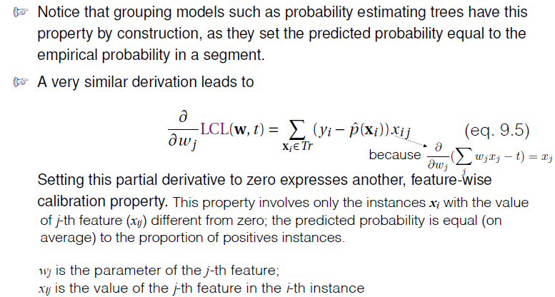

È uguale al calcolo della derivata di t, tranne per il fatto che ci rimane un termine aggiuntivo a moltiplicazione, dato dal fatto che nell’esponenziale, il termine w veniva fatto il prodotto scalare con il vettore x, quindi, derivando per w, non ci rimane solo la costante -1, ma -xj.

Il risultato che abbiamo è una differenza tra il valore vero del target dell’i-esimo esempio, meno la probabilità stimata di quell’esempio i-esimo dal modello di regressione logistica (a valori vicini a uno se il modello stima l’esempio come vicino alla classe positiva, vicino a zero altrimenti).

Quindi, il logaritmo della likelihood ci darà valori piccoli quando l’errore è piccolo.

Per esempi xi che non hanno valore per la feature j (quindi xij = 0) farà annullare l’impatto della feature sul calcolo della probabilità della classe positiva per quegli esempi.

### Addestrare un modello a regressione logistica

Nella pratica per addestrare un modello di regressione logistica si può massimizzare l’obiettivo andando a calcolare un ottimo numericamente, **ottimizzando una funzione convessa** (quindi funzione obiettivo con un singolo massimo). È facile ottimizzarla perché si sa che ha una forma a campana e ha solo un massimo. Ciò ci permette di usare tutta una serie di strategia algoritmiche per trovare il massimo.

Vorremo quindi

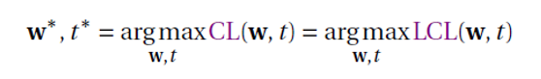

Quello che viene fatto è molto simile a ciò che avviene nelle reti neurali: abbiamo il problema di trovare il valore dei parametri della rete neurale che moltiplicano l’input per quel parametro (per dare valore in output), e **per trovare il valore opportuno del parametro lo aggiustiamo rispetto al** **valore del parametro dell’iterazione precedente**, in base a una quantità, data dall’osservazione dell’esempio del training set e il contributo dell’i-esimo esempio viene pesato tramite il **learning rate teta (n)**, per dare un contributo di cambio al vettore dei parametri w, rispetto al valore che aveva nell’iterazione precedente. **Quanto è grande il cambio?** Dipende dall’errore che commettiamo di fronte all’esempio i-esimo.

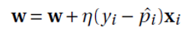

PS. esempio di rete neurale

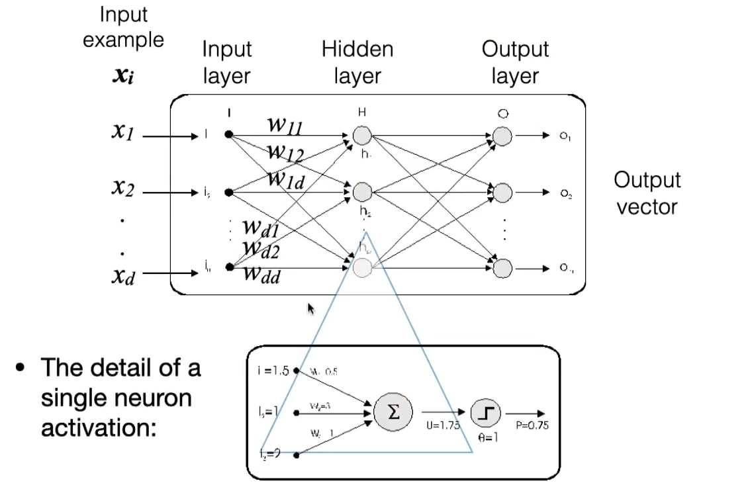

L’**algoritmo del percettrone** migra sugli esempi e via via che osserva tutti gli esempi cerca di cambiare il valore dei parametri w andando ad aggiornare w in base allo scostamento che abbiamo tra il valore stimato della probabilità p per l’esempio i-esimo e il target dell’esempio i-esimo stesso.

### Confronto tra modelli di regressione

Per concludere la parte di lezione facciamo un ultimo confronto tra il modello discriminativo, implementato tramite la Logistic regression, e altri modelli

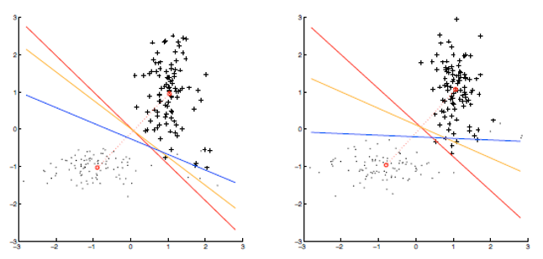

* **Blu**: decision boundary della Logistic regression
* **Rosso**: classificatore lineare di base
* **Giallo**: least square classifier

Classificatore lineare di base e least square classifier sono due modelli di tipo generativo, quindi influenzati dalla totalità degli esempi delle classi (da notare che le due decision boundary infatti sono vicine tra di loro), la Logistic regression è discriminativa e viene molto influenzata dagli esempi nella zona di transizione di fase (tra zona della classe più e zona della classe meno), quindi è **molto sensibile al rumore in quella zona**; ci bastano pochi esempi diversi, come nel grafico a destra, per cambiare di molto il luogo dei punti.

Le altre due rette invece vengono modificate poco rispetto al primo grafico.

#### Confronto tra modelli di regressione – caso univariato

Vediamo un caso univariato. Nel caso in figura abbiamo solo una variabile in input, la variabile x.

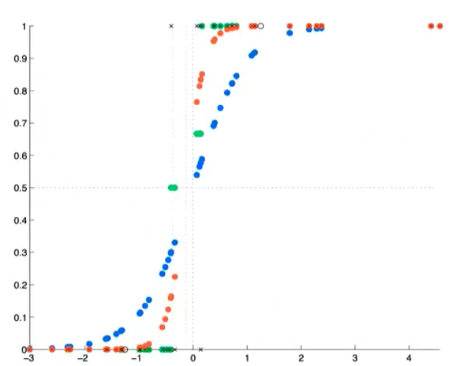

Non si vede, ma in alto e in basso abbiamo delle crocette che indicano gli esempi della classe positiva e negativa.

Mettiamo a confronto i 3 modelli di prima:

* La funzione della Logistic regression è una sigmoide, con valori appiatti sullo zero per tutti i valori negativi (della classe -), il cui valore della probabilità stimata inizia ad alzarti intorno alla transizione di fase, fino a superare la transizione e andare oltre la transizione e predire la classe +.
* Per quanto riguarda calibrazione logistica faccio prima la curva di regressione lineare e successivamente faccio la calibrazione. È parecchio diverso da quello di Logistic regression, perché la transizione di fase è meno precisa (è influenzata dalla globalità degli esempi, quindi influenzata dai centroidi di classe + e -). Ci fossero outlayer, verrebbero allontanati i centroidi, e il coefficiente gamma (vedi calibrazione logistica) fa in modo che la transizione di fase sia più “dolce”
* La calibrazione isotonica, fa sempre una regressione, ma la fa a livelli di uguale altezza, è come se fosse una curva a gradini; ci sono tante semirette orizzontali che crescono di altezza

# Modelli basati sulla compressione

Questi modelli usano i principi della **teoria dell’informazione**, cioè il principio usato da Shannon per rappresentare la complessità della quantità di informazione, veicolata da dei fenomeni che devo cercare di comunicare con un messaggio.

Shannon aveva calcolato la quantità di informazione di un evento casuale che ha una probabilità p di capitare, come -log di quella quantità p

* Ciò rappresenta il contenuto informativo della comunicazione tramite un messaggio che quell’evento con probabilità p di capitare è capitato

Usiamo questa formula e la applichiamo al teorema di Bayes.   
Partiamo dalla formula di **maximum a posteriori** (**MAP**)

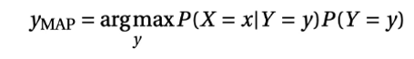

E sappiamo che vogliamo scegliere la classe y corretta che rende massimo il prodotto delle probabilità.

Applicando la formula di Shannon la formula si trasforma come segue

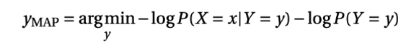

si passa da avere una massimizzazione di un prodotto alla **minimizzazione** di due contenuti informativi.

* Si sta andando verso il principio di **Minimum Description Length**, cioè il principio del machine learning che descrive come sia preferibile un modello compatto, che se lo dovessi scrivere con un messaggio sarebbe un modello semplice, con una lunghezza di messaggio corta

PS. Applicando il logaritmo ad argmax siamo andati a calcolare il **contenuto** **informativo** dell’evento che si verifica con una certa probabilità. Maggiore è il contenuto informativo in termini di bit e maggiore sarà l’incertezza per quanto riguarda l’uscita di un esperimento casuale

Vediamolo su un esempio (classificazione dei testi in spam/ham):

Nella tabella abbiamo tutte le info probabilistiche che ci servono.

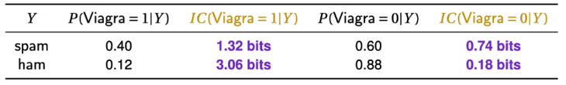

PS.

* P (Viagra = 1 | Y) è la likelihood
* **-log2P (Viagra = 1 | spam) = -log2(0.40) = IC(Viagra = 1 | spam) = 1.32 bits**, quella che prima era una grande likelihood (0.40), diventa un piccolo contenuto informativo da trasmettere (con pochi bit in quanto è una informazione comune); una cosa rara invece viene notificata con **3.06 bits**, potrò permettermi di spendere più bit per quella informazione perché capiterà più raramente

Dopo aver ragionato sulla likelihood, ragioniamo sulla distribuzione della classe a priori:

* Se siamo in un caso di grande attacco informatico, in cui abbiamo tantissimo spam, equiprobabile alla classe ham, avremo

**P(Y = spam) = P(Y = ham) = ½**

In questo caso calcolando l’IC avremo

**IC(Y = spam) = IC(Y = ham) = -log2(½) = log2(2) = 1 bits**

In questo caso quindi, calcolando la maximum a posteriori avremo

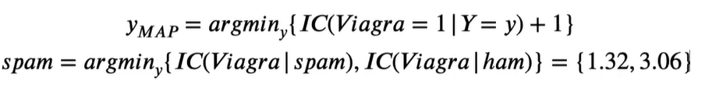

Log2(2) non ha nessun impatto a cambiare le due likelihood, perché è uguale per entrambi, quindi se dovessimo applicare il principio della maximum a posteriori prediremo spam, perché ha la ML più probabile.

* Se invece siamo in un caso in cui non siamo sotto attacco, quindi le mail ham sono più probabili potremmo avere

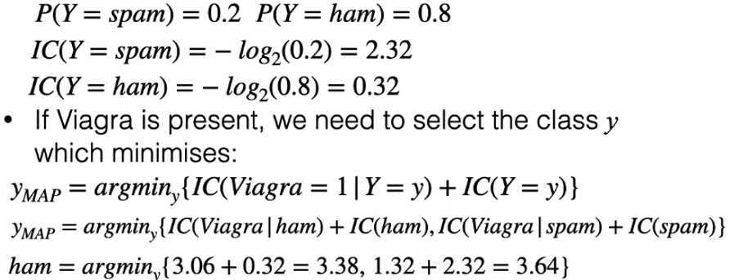

## Principio di minimum description length

In conclusione, introduciamo questo principio. Non è altro che prendere i modelli e prendere la quantità di dati che non sono riuscito a predire correttamente applicando il modello predittivo, e li comunico separatamente rispetto al modello.

Vediamo un esempio:

L’obiettivo è quello di minimizzare la lunghezza di un messaggio complessivo, che io comunico a un ricevente quando gli comunico il modello predittivo che ho addestrato sui dati.

Gli comunico due termini

* Il modello che ho addestrato, che lui può usare con successo su tutti gli esempi su cui il modello non fa errori 🡪 L(m)
* I dati su cui il modello fa errori 🡪 L(D|m)

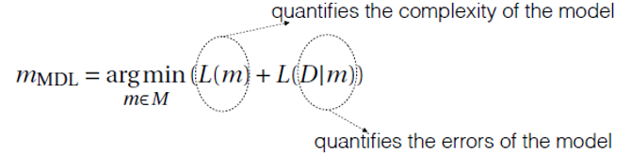

È come se L(D| m) servisse per correggere L(m).

Vediamo il costo, dato come lunghezza del messaggio necessario per descrivere la componente, come segue

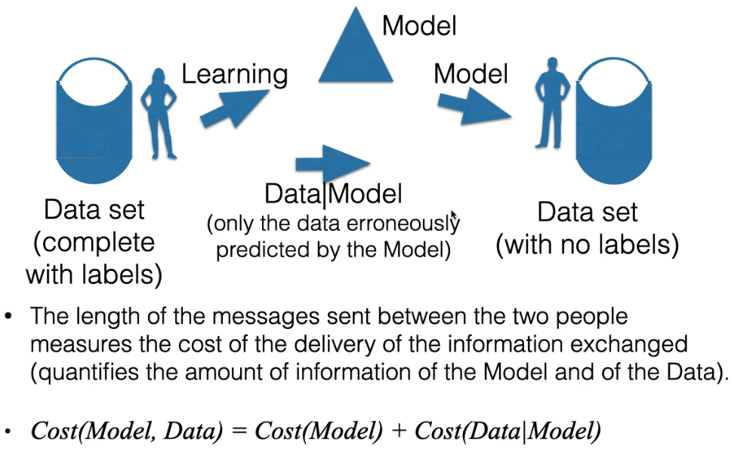

In questo esempio abbiamo il dataset completo e abbiamo Alice che deve trasmettere a Bob un messaggio riguardante le etichette di questi esempi.

Cosa conviene fare ad Alice? Mandare tutti i dati codificandoli con un opportuno canale di modifica su un canale di trasmissione? Gli costerebbe tantissimo in un caso di big data.

Alice usa l’apprendimento automatico per farlo. Prende il dataset e su di esso apprende un modello (**modello compatto**), così da dover inviare a Bob solo il modello codificato. Così facendo Bob sarà in grado di predire le etichette di classe dal suo lato usando il modello 🡪 L(m)

**ATTENZIONE**: più il modello è compatto, più sbaglia a classificare le etichette. Alice invierà quindi a Bob i dati etichettati che il modello sbaglia a classificare (che saranno una percentuale bassa rispetto al numero di esempi del dataset di partenza) 🡪 L(D| m).

Si vuole un **trade-off** tra la compattezza del modello e la correttezza di esso (cosi da ridurre il numero di dati inviato). Come fare?

Il minimum description length descrive i due termini L(m) e L(D| m) come un trade off tra i due costi. Vorremo minimizzare entrambi i termini

Cost(Model, Data) = Cost(Model) + Cost(Data | Model)

Si vorranno minimizzare entrambi i termini, cosi da avere un modello compatto e accurato abbastanza per far si di non dover inviare troppi dati singoli.

PS. un modello e dei dati può essere rappresentato come una combinazione di costi

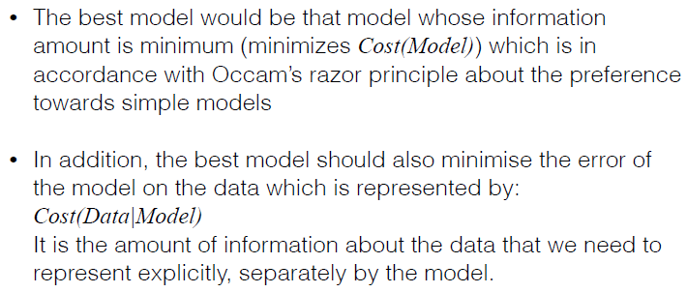

Lezione 20

# Probability based clustering

Possiamo vederlo come una **generalizzazione dell’algoritmo delle k-medie**.

Se abbiamo una prospettiva di tipo probabilistico, vorremmo trovare i cluster più verosimili di fronte ai dati che possiamo osservare.

Con il modello probabilistico noi assegniamo agli esempi una probabilità di appartenere ai cluster. A differenza dell’algoritmo K-means, non assegna in modo deterministico i punti ai cluster, ma gli assegna un peso di appartenenza ai cluster.

Esiste un algoritmo simile, chiamato **fuzzy k-means**. La logica fuzzy permette di esprimere dei predicati di tipo logico con dei gradi di verità (un peso che varia tra zero e uno, quando è uno siamo certi che il predicato valga true, viceversa per zero, e sono anche possibili valori intermedi che ci danno il grado di incertezza)

L’algoritmo che vedremo si chiama **Expectation Maximization**. Fa due assunzioni:

* **i cluster sono descritti con una distribuzione** **di probabilità di tipo gaussiana**
* **il numero di cluster presenti nei dati è finito**
* Dato un esempio sappiamo che farà parte di uno dei cluster, daremo il grado di appartenenza per ogni cluster verosimile quando non siamo certi di quale sia quello giusto

## Misture finite

* **mistura** perché se guardiamo lo spazio degli esempi, sappiamo che è presente una mistura di gaussiane, perché ci sono un certo numero di cluster k, ognuno descritto con una distribuzione gaussiana e sono tutte presenti nello stesso momento nello spazio dei dati
* **Pensiamo queste distribuzioni di probabilità gaussiane come delle leggi generative dei punti**
* **Finita** perché ci sarà un numero finito di cluster

Siccome abbiamo ipotizzato che ci saranno distribuzioni gaussiane, esse controlleranno i valori delle feature degli esempi che vengono generati

PS. come in K-means, il numero di cluster verrà dato in input dall’utente esperto

Siccome avremo più distribuzioni nello spazio degli esempi, le combineremo per dire quanto è probabile in una certa zona dello spazio degli esempi di osservare esempi (ci saranno zone più e meno probabili, a seconda di dove si collocano i cluster).

Il cluster l-esimo è rappresentato dalla seguente distribuzione:

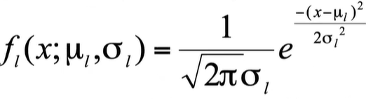

* Mu è il valor medio della distribuzione (PS. distribuzione è simmetrica e centrata sul valor medio)
* Sigma è la deviazione standard della distribuzione
* X è l’esempio

La somma totale delle probabilità assegnate ad ogni cluster è

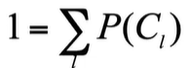

* Possiamo calcolare quindi una probabilità a priori di un cluster che può essere confrontata con quella degli altri cluster. Quindi, dato un cluster Cl, possiamo dire quanto è probabile che ci siano dei punti generati da quel cluster (P(Cl)). Possiamo confrontarlo con gli altri cluster facendo il rapporto delle probabilità a priori degli altri cluster (l’**Odds rateo delle probabilità a priori**). In questo caso non facciamo l’Odds rateo; siccome la mistura è finita, la somma delle loro probabilità è 1.

Combinando le due cose appena viste, combineremo le distribuzioni tra loro usando i pesi dei cluster

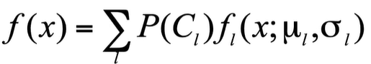

* Queto perché nello spazio in cui si trova x, potrebbero trovarsi più cluster a condividere quella zona (quindi più distribuzioni che hanno probabilità non nulla di trovarsi li), per cui le **sommiamo**, così da sapere quanto è probabile che nell’introno del punto x sia possibile osservare esempi generati dai cluster.

Quindi, ad ogni punto x dello spazio degli esempi, associa una probabilità f di osservare degli esempi in quel punto x.

Ciò sarà la formula da cui parte tutto il modello.

PS. contenuti presi dal libro di Witten e Frank, “Introduction to Machine Learning”

## Mistura di due classi

Dividiamo un dataset in due cluster, A e B.

Cluster A

* MuA: 50
* SigmaA: 5
* P(A): 0.6

Cluster B

* MuB: 65
* SigmaB: 2
* P(B): 0.4

L’altezza del picco ci dice quanto gli esempi sono concentrati intorno al valor medio (più è alta, più esempi sono concentrati li intorno)

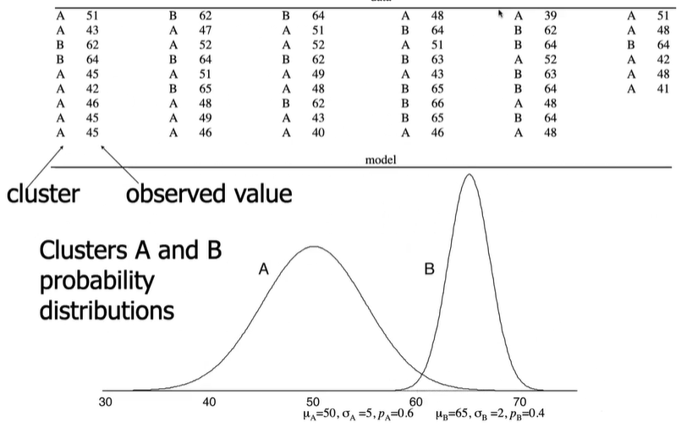

Nel grafico, nello spazio dei valori della x, vediamo che c’è una zona di ambiguità, circa tra 58 e 67, le due funzioni gaussiane si sovrappongono, l’esempio potrebbe essere stato generato da una delle due classi, a priori non sappiamo quale.

L’area sotto le due curve sarà 1 per entrambi (perché sappiamo che sappiamo che la somma di tutte le probabilità dei valori della x deve dare uno)

Nella tabella, abbiamo B: 62, ci dice che B genera 62, ma avrebbe potuto essere generato anche da A visto che le due distribuzioni si sovrappongono.

Per visualizzare ciò, dobbiamo conoscere dobbiamo sapere di ogni distribuzione di probabilità, quale è la distribuzione di probabilità generativa che ha generato i punti che stiamo osservando nel dataset.

* **Se noi conoscessimo da quali cluster provengono i punti**, come nella slide precedente, potremmo facilmente calcolare i parametri delle due distribuzioni di probabilità, e verrà fatto come segue:

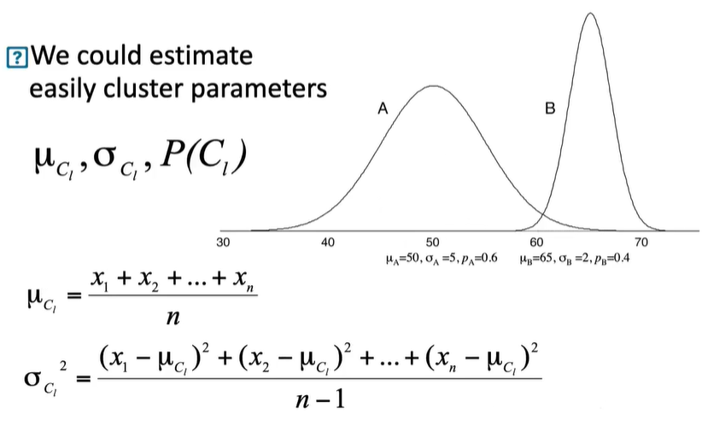

PS.

* + x1, …, xn appartengono al cluster l
  + la stima della varianza è divisa per n-1? Minuto 26 (grado di libertà?)

Facendo così avrei finito il task, abbiamo i cluster e i loro parametri.

* **Se invece conoscessimo le distribuzioni di probabilità dei cluster**, senza conoscere le etichette del dataset, potremmo stimare il peso appartenenza degli esempi ai cluster, sulla base della seguente formula

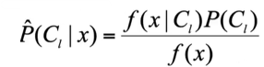

Simile a quella del teorema di Bayes.

PS. quella f(x) è la seguente, vista prima:



Si tratta di una **probabilità stimata**, e lo vediamo dal p cappelletto, stimiamo il grado di appartenenza dell’esempio a ciascuno dei cluster. È quel peso di appartenenza di cui abbiamo parlato all’inizio che si ricollega alla logica fuzzy.

Se volessimo poi ragionare con una logica maximum a posteriori potremmo associare all’esempio x il cluster più probabile (ma non è il punto dell’algoritmo)

Noi però non conosciamo né le etichette degli esempi (quindi a che cluster sono correlati), né le distribuzioni di probabilità, come fare?

## Algoritmo Expectation Maximization

Noi conosciamo soltanto gli esempi del dataset.

L’**algoritmo Expectation Maximization** risolve questo problema in maniera iterativa, facendo un interleaving tra due step diversi di ciascuno dei cicli:

* **Step 1** (**expectation step**): assume di avere già i parametri dei cluster. Avendo ciò determina a quale cluster ciascuna istanza appartiene, cercando di stimare la probabilità di appartenenza degli esempi al cluster



L’**expected** del nome dell’algoritmo si rifà all’applicazione di questa formula che ci dice quanto ci aspettiamo come probabilità a posteriori che quel punto x appartenga al cluster l

* **Step 2** (**maximization step**): fissa la popolazione dei cluster, in maniera fuzzy, quindi, considera tutti quegli esempi che hanno un peso di appartenenza nel cluster l-esimo non nullo, e determina i parametri sigma e mu dei cluster di conseguenza 🡪 tornando cosi poi al punto precedente. Viene fatto usando un variante di queste formule viste prima

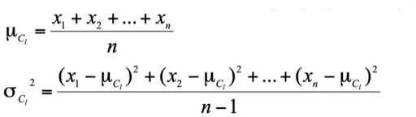

Solo che ogni esempio non sarà preso con un peso intero pari a 1, ma sarà preso con il peso dato dalla probabilità stimata dell’esempio x al cluster l-esimo (calcolata al passo precedente)

Nell’algoritmo c’è una **condizione di stop** che controlla la **verosimiglianza**, e punta a massimizzare la verosimiglianza del modello avendo osservato quegli esempi (quindi calcola i parametri che sono più verosimili)

* Abbiamo detto infatti che uno dei principi dei modelli probabilistici è calcolare la **maximum** **likelihood**

Noi allo step 2 calcoliamo la likelihood per il singolo esempio, siccome assumiamo l’**indipendenza probabilistica**, moltiplicando le likelihood tra di loro otteniamo la likelihood dell’intero dataset, presumendo che quegli esempi provengano da quel certo cluster descritto da quei certi parametri.

Come detto a inizio lezione, Expectation Maximization è la versione probabilistico dell’algoritmo K-Means, quindi come K-Means assume che ci siano K cluster (dato dall’esperto di dominio).

Compito dell’algoritmo sarà quindi di apprendere, per ogni $l∈1…k$

* Mul
* Sigmal
* P(Cl)

Andando ad usare **likelihood** dei dati, supponendo che i dati provengono dai cluster modellati con quei parametri.

L’algoritmo converge fino al massimo della verosimiglianza complessiva, la convergenza è più lenta di K-Means, utilizzeremo quindi un **trick**, un altro criterio di stop

* Quando la differenza di valore della likelihood complessiva del passo i e i-1 è al di sotto di una certa soglia stoppiamo l’algoritmo

Scriveremo la likelihood complessiva di tutto il dataset come segue:

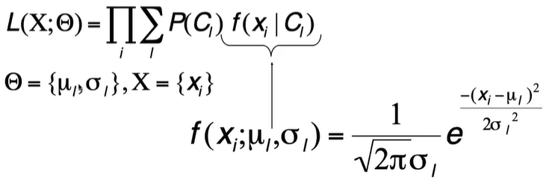

PS.

* La sommatoria è giustificata dalla mistura finita 🡪 il contenuto equivale alla f(x) osservata all’inizio



* La produttoria è giustificata dall’ipotesi di indipendenza probabilistica degli esempi xi

Abbiamo detto che l’algoritmo fa un interleaving di due step:

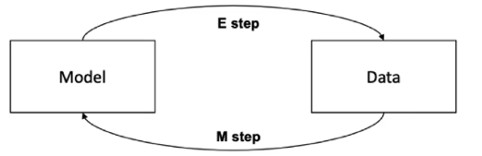

### Expectation step

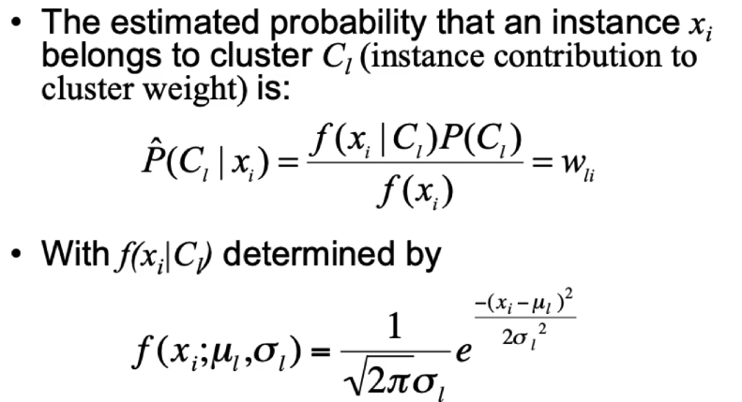

### Maximization step

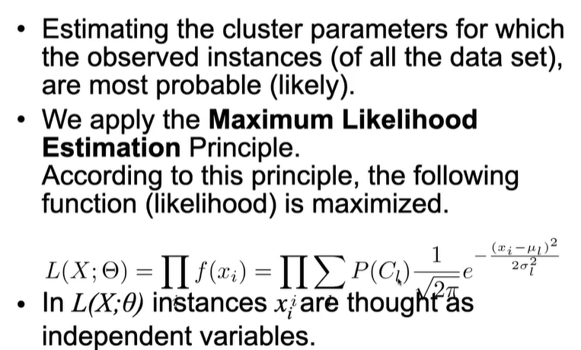

Gli statisti hanno fatto già i conti per noi e ci dicono che per calcolare il valor medio mu di l, con una somma di tutte le osservazioni degli esempi x del dataset, dove ogni esempio viene moltiplicato per il proprio peso i-esimo di appartenenza al cluster l, calcoliamo il mul.

Faremo in modo simile per la varianza

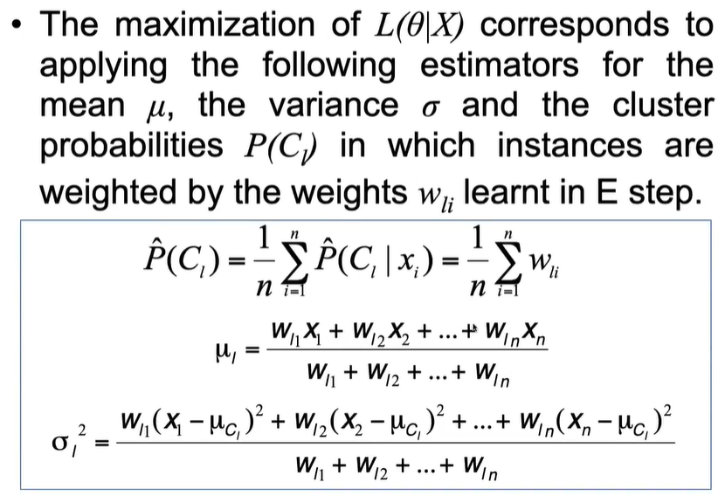

Queste con i pesi sono le versioni fuzzy delle formule viste in precedenza.

### Condizione di terminazione

Infine, per completare il ciclo c’è una valutazione delle condizioni di stop del ciclo. Termina quando la soluzione ottenuta al termine del ciclo corrente non cambia molto rispetto a quella del ciclo precedente.

